
`

LAPORAN AKSI PERUBAHAN
KUALITAS PELAYANAN PUBLIK

SISTEM ADMINISTRASI DIGITAL
IJAZAH KESETARAAN PAKET A, PAKET B DAN PAKET C
MENGGUNAKAN GOOGLE DRIVE
DI DINAS PENDIDIKAN KABUPATEN OGAN KOMERING ILIR

Oleh:
MAHMUD, S. Sos
NIP. 197007100320011001
NDH : 05

PEMERINTAH PROVINSI SUMATERA SELATAN
BADAN PENGEMBANGAN SUMBER DAYA MANUSIA DAERAH
PELATIHAN KEPEMIMPINAN PENGAWAS ANGKATAN IV
TAHUN 2025
LEMBAR PERSETUJUAN
LAPORAN IMPLEMENTASI AKSI PERUBAHAN
KUALITAS PELAYANAN PUBLIK

SISTEM ADMINISTRASI DIGITAL
IJAZAH KESETARAAN PAKET A, PAKET B DAN PAKET C
MENGGUNAKAN GOOGLE DRIVE
DI DINAS PENDIDIKAN KABUPATEN OGAN KOMERING ILIR

Oleh:
MAHMUD, S. Sos
NIP : 197007100320011001
NDH : 05

Telah disetujui untuk diseminarkan pada :
Hari/Tanggal : Senin, 8 Desember 2025
Tempat : BPSDMD PROVINSI SUMATERA SELATAN

COACH, MENTOR,

Ir. Tri Yusnanie,MM Desi Puspita, SE.,MM
Pembina Utama Muda / IV.c Penata Tingkat I / III.d
NIP. 196804111994032006 NIP. 198512112015032001

Menyetujui :
An. Kepala BPSDMD Provinsi Sumatera Selatan
Kepala Bidang Pengembangan Kinerja Manajerial,

Tri Hartati, SE., M.Si
Pembina / IV.a
NIP. 197212192006042006
LEMBAR PENGESAHAN

LAPORAN IMPLEMENTASI AKSI PERUBAHAN
KUALITAS PELAYANAN PUBLIK

SISTEM ADMINISTRASI DIGITAL
IJAZAH KESETARAAN PAKET A, PAKET B DAN PAKET C
MENGGUNAKAN GOOGLE DRIVE
DI DINAS PENDIDIKAN KABUPATEN OGAN KOMERING ILIR

Oleh:
MAHMUD, S. Sos
NIP : 197007100320011001
NDH : 05

Telah diseminarkan dan disahkan pada :
Hari/Tanggal : Selasa, 9 Desember 2025
Tempat : BPSDMD PROVINSI SUMATERA SELATAN

COACH, NARA SUMBER / PENGUJI,

Ir. Tri Yusnanie, MM Drs. H. Antonius Leonardo, M. Si
Pembina Utama Muda / IV c Pembina Utama Muda / IV c
NIP. 196804111994032006 NIP. 196908191991011001

Mengesahkan :
KEPALA BPSDMD PROVINSI SUMATERA SELATAN

Prof. Dr. H.M. EDWARD JULIARTHA, S.Sos., M.M
PEMBINA UTAMA MADYA / IV.d
NIP. 197507071997031003
KATA PENGANTAR

Puji dan syukur atas kehadiratan Allah SWT penulis ucapkan sehingga dapat disusunnya Laporan Aksi Perubahan Kualitas Pelayanan Publik yang berjudul “SISTEM ADMINISTRASI DIGITAL IJAZAH KESETARAAN PAKET A, PAKET B DAN PAKET C MENGGUNAKAN GOOGLE DRIVE DI DINAS PENDIDIKAN KABUPATEN OGAN KOMERING ILIR” .
Laporan Rancangan Aksi Perubahan ini disusun dalam rangka Pelatihan Kepemimpinan Pengawas (PKP) Angkatan IV Provinsi Sumatera Selatan Tahun 2025. Pada Kesempatan ini penulis mengucapkan terima kasih kepada :
- Kepala Badan Pengembangan Sumber Daya Manusia Daerah Provinsi Sumatera Selatan Bapak Prof. Dr. H.M. Edward Juliartha, S.Sos., M.M;
- Kepala Bidang Manajerial BPSDMD Provinsi Sumatera Selatan Ibu Tri Hartati,SE.,M.Si;
- Kepala Bidang Pendidikan Anak Usia Dini dan Pendidikan Masyarakat Ibu Desi Puspita, S.E.,M.M selaku Mentor;
- Ibu Ir.Tri Yusnanie, M.Si selaku Coach yang membimbing dan pendampingan dalam menyusun Laporan aksi perubahan;
- Seluruh Widyaiswara dan Tim Panitia PKP Angkatan IV BPSDMD Provinsi Sumatera Selatan Tahun 2025;
- Seluruh Pegawai Dinas Tenaga Kerja dan Transmigrasi Provinsi Sumatera Selatan;
- Rekan - rekan peserta PKP Angkatan IV Tahun 2025 Provinsi Sumatera Selatan;
- Semua pihak yang ikut membantu tersusun Laporan Rancangan Aksi Perubahan.

Semoga Laporan Rancangan Aksi Perubahan ini bermanfaat bagi penulis, instansi tempat bekerja dan masyarakat.

Palembang, Desember 2025
Peserta

MAHMUD, S. Sos

DAFTAR ISI

LEMBAR PERSETUJUAN ................................................................................. i
LEMBAR PENGESAHAN ................................................................................. ii
KATA PENGANTAR ......................................................................................... iii
DAFTAR ISI ...................................................................................................... iv
DAFTAR TABEL ............................................................................................... vi
DAFTAR GAMBAR ........................................................................................... vii
RINGKASAN EKSEKUTIF ................................................................................ ix
BAB I RANCANGAN AKSI PERUBAHAN
- PENDAHULUAN ............................................................................. 1
- TUJUAN AKSI PERUBAHAN .............................................................. 4
- MANFAAT AKSI PERUBAHAN .......................................................... 5
- ANALISA MASALAH ........................................................................... 6
- STRATEGI PEMECAHAN MASALAH ............................................... 23
BAB II DESKRIPSI PROSES KEPEMIMPINAN
- MEMBANGUN INTEGRITAS KINERJA PELAYANAN ..................... 31
- PENGELOLAAN PELAYANAN ......................................................... 37
- PENGELOLAAN TIM ........................................................................ 38
BAB III DESKRIPSI HASIL KEPEMIMPINAN
- CAPAIAN DAN PERBAIKAN KINERJA PELAYANAN ..................... 40
- MANFAAT AKSI PERUBAHAN ......................................................... 45
- IMPLEMENTASI PENGEMBANGAN KOMPETENSI
DALAM AKSI PERUBAHAN ............................................................. 50
BAB IV KEBERLANJUTAN AKSI PERUBAHAN
- LATAR BELAKANG KEBERLANJUTAN .......................................... 53
- STRATEGI KEBERLANJUTAN AKSI PERUBAHAN ......................... 53
- OUTPUT KEBERLANJUTAN ............................................................. 54
- INDIKATOR KEBERHASILAN JANGKA PANJANG ......................... 55
BAB V KETERKAITAN DENGAN MATA PELATIHAN PILIHAN .................. 56
BAB VI DISEMINASI DAN PUBLIKASI AKSI PERUBAHAN
- PENERAPAN STRATEGI KOMUNIKASI ........................................ 60
- KEBERHASILAN MENDAPAT DUKUNGAN .................................... 61
BAB VII PELAKSANAAN PENGEMBANGAN POTENSI DIRI
- PEMETAAN SIKAP PERILAKU KEPEMIMPINAN
DAN STARTEGI PENGEMBANGAN ..................................................... 63
- PROSES DAN PROGRES HASIL PENGEMBANGAN
POTENSI DIRI ....................................................................................... 70
BAB VIII PENUTUP
- KESIMPULAN ......................................................................................... 73
- SARAN ................................................................................................. 74
LAMPIRAN
DAFTAR PUSTAKA

DAFTAR TABEL

TABEL. 1 IDENTITAS ORGANISASI PERANGKAT DAERAH ........................ 7
TABEL. 2 ANALISIS ISU DENGAN MENGGUNAKAN ANALISIS USG .......... 18
TABEL. 3 MILESTONE KEGIATAN ................................................................. 26
TABEL. 4 JADWAL KEGIATAN ....................................................................... 27
TABEL. 5 RENCANA PENGEMBANGAN KOMPETENSI DIRI ....................... 52
TABEL. 6 KETERKAITAN MATA PELATIHAN DENGAN AKSI PERUBAHAN 59
TABEL. 7 REKAPITULASI PENILAIAN PESERTA ......................................... 66
TABEL. 8 REKAPITULASI PENILAIAN MENTOR ........................................... 67
TABEL. 9 REKAPITULASI PENILAIAN GABUNGAN ...................................... 68
TABEL. 10 REKAPITULASI NILAI AKHIR SIKAP PERILAKU PESERTA ......... 69
TABEL. 11 ASPEK PESERTA YANG PERLU DIKEMBANGKAN ...................... 70
TABEL. 12 RENCANA STRATEGI PENGEMBANGAN POTENSI DIRI ............. 72

DAFTAR GAMBAR

GAMBAR. 1 DASAR PEMBENTUKAN DINAS PENDIDIKAN KABUPATEN
OGAN KOMERING ILIR ................................................................ 6
GAMBAR. 2 KANTOR DINAS DINAS PENDIDIKAN KABUPATEN
OGAN KOMERING ILIR ................................................................ 7
GAMBAR. 3 DIAGRAM FISHBONE ................................................................. 21
GAMBAR. 4 ANALISIS STAKEHOLDER DENGAN MEANDELOW’S
MATRIX ........................................................................................ 28
GAMBAR. 5 SUSUNAN TIM EFEKTIF ............................................................ 30
GAMBAR. 6 KONSULTASI DENGAN MENTOR ............................................. 40
GAMBAR. 7 SK TIM EFEKTIF ......................................................................... 41
GAMBAR. 8 KEGIATAN RAPAT TIM EFEKTIF .............................................. 42
GAMBAR. 9 KEGIATAN KOORDINASI DENGAN PKBM ............................... 43
GAMBAR. 10 KEGIATAN PEMILAHAN IJAZAH .............................................. 43
GAMBAR. 11 MEMBUAT SISTEM ADMINISTRASI DIGITAL GOOGLE
DRIVE ......................................................................................... 44
GAMBAR. 12 SOSIALISASI SISTEM ADMINISTRASI DIGITAL GOOGLE
DRIVE .......................................................................................... 45
GAMBAR. 13 SURAT PERNYATAAN KEBERLANJUTAN AKSI PERUBAHAN 55
GAMBAR. 14 RENCANA PEMBUATAN SK TIM EFEKTIF ............................... 60
GAMBAR. 15 SOSIALISASI PENGGUNAAN GOOGLE DRIVE ....................... 61
GAMBAR. 16 STAKEHOLDER SEBELUM AKSI PERUBAHAN ...................... 62
GAMBAR. 17 STAKEHOLDER SESUDAH AKSI PERUBAHAN ...................... 62

BAB I
RANCANGAN AKSI PERUBAHAN

- PENDAHULUAN (LATAR BELAKANG)

Pendidikan kesetaraan adalah program non formal yang setara dengan pendidikan formal seperti SD, SMP dan SMA. Dasar aturan dari pendidikan kesetaraan adalah :
  - Undang - Undang Dasar 1945 pada Pasal 28c Ayat 1 yang berbunyi orang berhak mengembangkan diri melalui pemenuhan kebutuhan dasarnya, berhak mendapat pendidikan dan memperoleh manfaat dari ilmu pengetahuan dan teknologi, seni dan budaya, demi meningkatkan kualitas hidupnya dan demi kesejahteraan umat manusia;
  - Undang - Undang Nomor 20 Tahun 2003 yang berbunyi setiap warga negara berhak mendapatkan kesempatan pendidikan yang sama dan memiliki hak untuk mengikuti pendidikan sepanjang hayat melalui jalur formal, non formal dan in formal.
Tujuan dari pendidikan kesetaraan sesuai dengan amanat Undang - Undang adalah :
  - Memberikan kesempatan pendidikan bagi masyarakat yang tidak dapat menyelesaikan pendidikan formal karena berbagai alasan, seperti usia, kondisi ekonomi atau kesibukan kerja;
  - Menyediakan pendidikan kesetaraan sama dengan pendidikan formal agar masyarakat dapat memperoleh ijazah yang diakui negara.
Salah satu jenis pendidikan kesejahteraan adalah pendidikan Paket A, Paket B dan Paket C yaitu program pendidikan kesetaraan yang diselenggarakan melalui jalur non formal untuk mereka yang tidak memiliki kesempatan mengikuti pendidikan formal dan ijazah yang didapat setara dengan ijazah pada pendidikan formal. Perbedaan dari jenis paket pada pendidikan kesejahteraan yaitu :
  - Paket A
    - Memberikan layanan pendidikan setara Sekolah Dasar (SD) atau Madrasah Ibtidaiyah (MI) bagi warga yang putus sekolah atau tidak bisa mendapatkan pendidikan formal;
    - Mata Pelajaran mencakup mata pelajaran umum seperti Pendidikan Agama, Matematika, Bahasa Indonesia, IPS, Seni Budaya, Matematika serta Pendidikan Jasmani dan Kesehatan;
    - Lulusan Paket A akan mendapatkan Ijazah yang setara dengan Ijazah SD dan dapat digunakan untuk melanjutkan ke jenjang SMP, MTS atau paket B.
  - Paket B
    - Ditujukan bagi lulusan Paket A, SD atau MI yang tidak melanjutkan ke jenjang SMP / MTS. Usia peserta umumnya 15 tahun ke atas, namun tidak ada batasan usia;
    - Peserta yang masih berusia belajar akan menempuh pendidikan selama 6 semester atau 3 tahun;
    - Lulusan paket B akan memperoleh ijazah yang setara dengan ijazah SMP dan dapat melanjutkan ke jenjang SMA, MA atau Paket C.
  - Paket C
    - Diberikan kepada mereka yang tidak menyelesaikan pendidikan menengah atau putus sekolah setingkat SMA;
    - Lulusan program ini akan memperoleh Ijazah yang setara dengan Ijazah SMA dan diakui secara resmi oleh Pemerintah;
    - Ijazah Paket C bisa digunakan untuk melanjutkan pendidikan ke perguruan tinggi, melamar pekerjaan atau memenuhi syarat penyesuaian jabatan, sama seperti Ijazah SMA dan MA pada umumnya.
Program pendidikan kesetaraan ini diselenggarakan oleh lembaga - lembaga pendidikan non formal seperti :
  - Pusat Pendidikan Kegiatan Belajar (PKBM);
  - Sanggar Kegiatan Belajar (SKB);
  - Satuan Pendidikan Non Formal lainnya.
Pemanfaatan teknologi informasi pada era digital saat ini memegang peranan penting dalam pengolahan data, termasuk dalam lingkup administrasi pendidikan. Penerapan teknologi dalam proses pendataan di Pusat Kegiatan Belajar Masyarakat (PKBM) memberikan berbagai keuntungan, antara lain peningkatan kualitas kinerja, percepatan pengolahan data, serta penyajian informasi yang akurat. Data yang telah diolah menjadi informasi yang tepat akan mendukung Pusat Kegiatan Belajar Masyarakat (PKBM) dalam pengambilan keputusan strategis serta meningkatkan mutu pelayanan.
Pada kenyataannya, proses pengarsipan dan pencarian data Ijazah Kesetaraan Paket A, Paket B dan Paket C pada Pusat Kegiatan Belajar Masyarakat (PKBM) di Kabupaten Ogan Komering Ilir masih dilakukan secara manual melalui pencatatan di buku besar. Ijazah Kesetaraan Paket A, Paket B dan Paket C yang telah diambil warga belajar dicatat pada buku jurnal, sedangkan Ijazah yang belum diambil disimpan di lemari arsip sesuai map per jurusan dan dipisahkan berdasarkan tahun kelulusan. Namun, berkas Ijazah yang tersimpan seringkali menumpuk tanpa pengurutan berdasarkan nomor arsip, sehingga menyulitkan proses pencarian.
Berdasarkan peraturan yang memuat pengelolaan kearsipan di Organisasi Pemerintah baik di tingkat pusat maupun di daerah, yaitu :
- Undang - Undang Republik Indonesia Nomor 43 Tahun 2009 tentang Kearsipan;
- Peraturan Pemerintah Republik Indonesia Nomor 28 Tahun 2012 tentang Pelaksanaan Undang - Undang Nomor 43 Tahun 2009 Tentang Kearsipan;
- Peraturan Kepala Arsip Nasional Republik Indonesia Nomor 37 Tahun 2016 tentang Pedoman Penyusutan Arsip;
Bahwa Ijazah Kesetaraan Paket A, Paket B dan Paket C merupakan dokumen penting yang memuat informasi legal terkait status kelulusan warga belajar. Ketersediaan arsip yang terkelola dengan baik menjadi kebutuhan mutlak untuk mendukung pelayanan internal (penggunaan data oleh pihak lembaga PKBM) maupun eksternal (pelayanan kepada wali / orang tua warga belajar). Ijazah Kesetaraan Paket A, Paket B dan Paket C yang dikelola secara terstruktur akan mempermudah penyajian informasi yang cepat, tepat, dan akurat, yang pada akhirnya berdampak pada efektivitas layanan khususnya layanan administrasi pendidikan.
Namun, pengelolaan Ijazah Kesetaraan Paket A, Paket B dan Paket C di PKBM di Kabupaten Ogan Komering Ilir masih kurang optimal. Salah satu kendala utama dalam pengelolaan Ijazah Kesetaraan Paket A, Paket B dan Paket C secara manual adalah sulitnya menemukan kembali dokumen secara cepat dan tepat. Kondisi ini berdampak pada menurunnya efisiensi pelayanan, meningkatkan risiko kesalahan pencatatan dan duplikasi data, keterlambatan penyediaan informasi, serta potensi kerusakan fisik dokumen akibat usia atau faktor lingkungan. Atas dasar tersebut maka direncanakan akan dilakukan inovasi yaitu “SISTEM ADMINISTRASI DIGITAL IJAZAH KESETARAAN PAKET A, PAKET B DAN PAKET C MENGGUNAKAN GOOGLE DRIVE”.

- TUJUAN AKSI PERUBAHAN

Secara umum tujuan umum dari aksi perubahan ini adalah agar pengarsipan dokumen khususnya Ijazah Kesetaraan Paket A, Paket B dan Paket C dapat terkelola dengan baik agar :
  - Efisiensi pelayanan dapat ditingkatkan;
  - Mengurangi risiko kesalahan pencatatan;
  - Menghindari terjadinya duplikasi data;
  - Menghindari keterlambatan penyediaan informasi;
  - Serta menghindari potensi kerusakan fisik dokumen akibat usia atau faktor
Adapun tujuan dari Rencana Aksi Perubahan ini meliputi 3 (tiga) tujuan yaitu :,
  - Tujuan Jangka panjang (1 s/d 2 tahun)
Terlaksananya pengarsipan Ijazah Kesetaraan Paket A, Paket B dan Paket C secara digital seluruh lembaga Pusat Kegiatan Belajar Masyarakat (PKBM) di Kabupaten Ogan Komering Ilir.
  - Tujuan Jangka Menengah (6 bulan - 1 tahun)
Terlaksananya pengarsipan Ijazah Kesetaraan Paket A, Paket B dan Paket C secara digital sebanyak 18 (delapan belas) lembaga Pusat Kegiatan Belajar Masyarakat (PKBM) di Kabupaten Ogan Komering Ilir.
  - Tujuan Jangka Pendek (dilaksanakan dalam kurun waktu 2 Bulan)
Terlaksananya pengarsipan Ijazah Kesetaraan Paket A, Paket B dan Paket C secara digital sebanyak 12 (dua belas) lembaga Pusat Kegiatan Belajar Masyarakat (PKBM) di Kabupaten Ogan Komering Ilir.

- MANFAAT AKSI PERUBAHAN

  - Dinas Pendidikan
    - Meningkatkan capaian sistem inforamasi dan pelayanan kepada Pendidik dan Tenaga Kependidikan serta seluruh pemangku kepentingan;
    - Ikut mewujudkan misi Pemerintah Kabupaten Ogan Komering Ilir pada poin 2 (dua) yaitu mewujudkan sumber daya manusia yang cerdas, sehat jasmani rohani, berbudi pekerti luhur dan memiliki daya saing dalam menyambut revolusi industri 5.0;
    - Mempermudah pelayanan dalam sistem informasi pengelolan data di Lingkungan Dinas Pendidikan Kabupaten Ogan Komering Ilir;
  - Bidang Pendidikan Anak Usia Dini dan Pendidikan Masyarakat
Arsip yang dikelola secara terstruktur akan mempermudah penyajian informasi yang cepat, tepat, dan akurat, yang pada akhirnya berdampak pada efektivitas layanan administrasi pendidikan.
  - Pusat Kegiatan Belajar Masyarakat (PKBM)
    - Ketersediaan Ijazah Kesetaraan Paket A, Paket B dan Paket C yang terkelola dengan baik menjadi kebutuhan mutlak untuk mendukung pelayanan internal (penggunaan data oleh pihak lembaga PKBM) maupun eksternal (pelayanan kepada wali / orang tua warga belajar).
    - Mengurangi Ijazah Kesetaraan Paket A, Paket B dan Paket C yang terus menumpuk memenuhi ruangan penyimpanan berkas sehingga mengurangi resiko adanya kerusakan dan kehilangan dokumen serta kesulitan dalam mencari kembali dokumen tersebut;
  - Peserta Pelatihan Kepemimpinan Pengawas
Sebagai salah satu syarat dalam menyelesaikan Pelatihan Kepemimpinan Pengawas (PKP), diharapkan aksi perubahan ini akan meningkatkan kualitas pelayanan Dinas Pendidikan secara umum dan bidang Pendidikan Anak Usia Dini dan Pendidikan Masyarakat pada khususnya sesuai salah satu tugas pokok dan fungsi jabatan fungsional Analis Kebijakan Ahli Muda yaitu melaksanakan tugas urusan Pendidikan Non Formal di bidang Pendidikan Anak Usia Dini dan Pendidikan Masyarakat.
- ANALISA MASALAH

  - Profil Kinerja Pelayanan
Dinas Pendidikan Kabupaten Ogan Komering Ilir merupakan lembaga unsur OPD Pemerintah Daerah Kabupaten Ogan Komering Ilir yang dipimpin oleh seorang Kepala Dinas yang berada dibawah dan bertanggungjawab kepada Bupati Ogan Komering Ilir.
Dinas Pendidikan Kabupaten Ogan Komering Ilir dibentuk berdasarkan Peraturan Daerah Kabupaten Ogan Komering Ilir Nomor 50 Tahun 2021 tentang Organisasi dan Tata Kerja Dinas Pendidikan Kabupaten Ogan Komering Ilir.
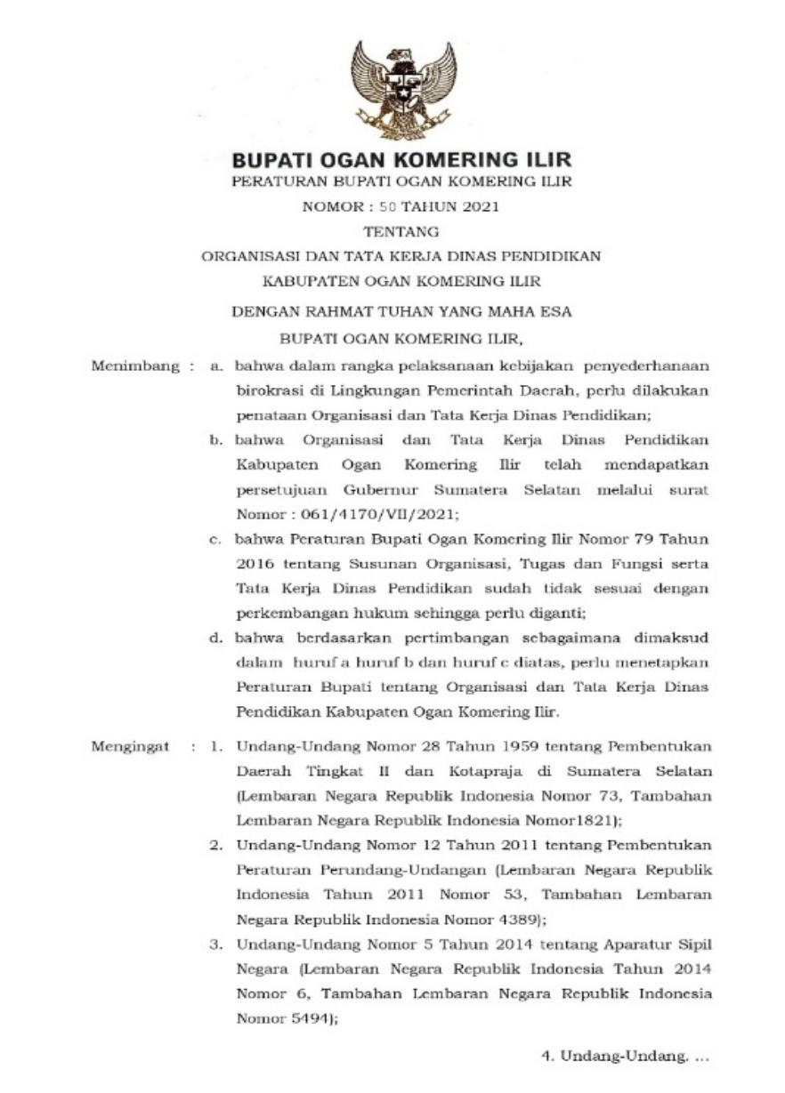

Gambar 1
Dasar Pembentukan Dinas Pendidikan Kabupaten Ogan Komering Ilir

  - Identitas Dinas Pendidikan Kabupaten Ogan Komering Ilir
1 | Nama Instansi | : | Dinas Pendidikan Kabupaten Ogan Komering Ilir
2 | Alamat | : | Jalan Letnan Darna Jambi Kayuagung, Provinsi Sumatera Selatan, 30611
3 | Nomor Telepon | : | 0712-321269
4 | Email | : | disdik.kaboki.web.id

Tabel.1 Identitas Organisasi Perangkat Daerah

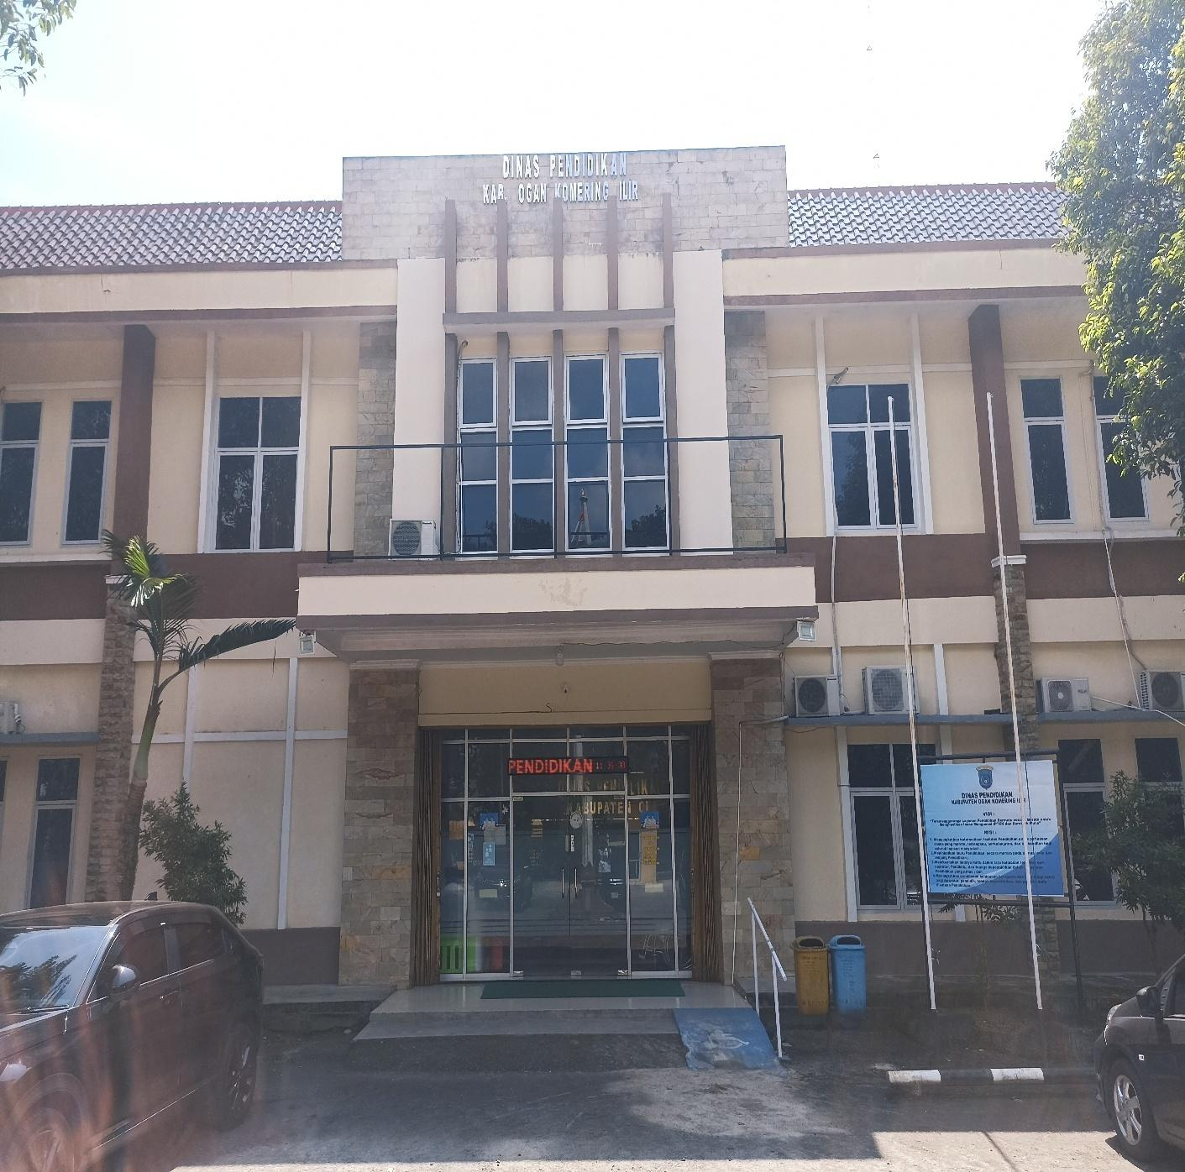

Gambar 2
Kantor Dinas Dinas Pendidikan Kabupaten Ogan Komering Ilir
  - Struktur Organisasi
Struktur Organisasi Dinas Pendidikan Kabupaten Ogan Komering Ilir, terdiri dari :
            - Kepala Dinas
Mempunyai tugas membantu Bupati merumuskan kebijakan, mengkoordinasikan, membina dan mengendalikan urusan pemerintahan bidang Pendidikan yang menjadi kewenangan Daerah dan tugas pembantuan yang diberikan kepada Pemerintah Kabupaten.
Dalam menyelenggarakan tugasnya, Kepala Dinas menyelenggarakan fungsi :
- Perumusan kebijakan bidang Pendidikan;
- Menyusun program kerja Dinas Pendidikan;
- Perumusan dan penetapan kebijakan di Bidang Pendidikan Anak Usia Dini, Pendidikan Dasar, Pendidikan Masyarakat;
- Melaksanakan fasilitasi penyelenggaraan pendidikan anak usia dini, pendidikan dasar, dan pendidikan masyarakat;
- Melaksanakan kebijakan dibidang peningkatan mutu dan kesejahteraan guru dan pendidik lainnya, serta tenaga kependidikan;
- Melaksanakan koordinasi pelaksanaan tugas, pembinaan, dan pemberian dukungan administrasi kepada seluruh unsur organisasi di lingkungan Dinas Pendidikan;
- Melaksanakan pengelolaan barang milik / kekayaan daerah yang menjadi tanggung jawab Dinas Pendidikan;
- Melaksanakan pengawasan dan pelaksanaan tugas dilingkungan Dinas Pendidikan;
- Melaksanakan bimbingan teknis dan supervisi atas pelaksanaan urusan Dinas Pendidikan dan disatuan pendidikan;
- Melaksanakan pengembangan, pembinaan, dan perlindungan bahasa dan sastra Indonesia serta daerah;
- Melaksanakan penelitian dan pengembangan di bidang Pendidikan anak usia dini, Pendidikan dasar dan Pendidikan masyarakat;
- Melaksanakan penilaian kinerja di lingkungan Dinas Pendidikan;
- Melaksanakan evaluasi dan pelaporan pelaksanaan tugas pada Dinas Pendidikan;
- Melaksanakan dukungan substantif kepada seluruh unsur organisasi dilingkungan Dinas Pendidikan; dan
- Pelaksanaan fungsi lain yang diberikan oleh Bupati terkait dengan tugas dan fungsinya.
            - Sekretaris Dinas
Sekretariat mempunyai tugas melaksanakan pelayanan administratif dan teknis kepada semua unsur di lingkungan Dinas Pendidikan.
Dalam menyelenggarakan tugasnya, Sekretaris Dinas menyelenggarakan fungsi :
- Penyiapan rumusan kebijakan teknis yang berkaitan dengan kesekretariatan meliputi perencanaan, keuangan, umum dan kepegawaian;
- Penyiapan rencana dan program yang berkaitan dengan kesekretariatan meliputi perencanaan, keuangan, umum dan kepegawaian;
- Penyiapan pengendalian dan pemantauan pelaksanaan tugas yang berkaitan dengan kesekretariatan meliputi perencanaan, keuangan, umum dan kepegawaian;
- Penyiapan bimbingan dan pembinaan kepada bawahannya dilingkup kesekretariatan meliputi perencanaan, keuangan, umum dan kepegawaian;
- Pengelolaan administrasi kesekretariatan terkait perencanaan, keuangan, umum dan kepegawaian, evaluasi dan pelaporan meliputi administrasi persuratan, pengelolaan inventarisasi barang, pemeliharaan sarana dan prasarana, perlengkapan dan asset dinas;
- Pengelolaan data dan informasi di bidang pendidikan anak usia dini, pendidikan dasar, pendidikan menengah dan pendidikan nonformal;
- Koordinasi pengelolaan dan laporan keuangan di lingkungan dinas pendidikan;
- Pelaksanaan fasilitasi Pengelola Informasi dan Dokumen (PID).
            - Kepala Sub.Bagian Perencanaan;
Mempunyai tugas melakukan penyusunan kegiatan perencanaan.
Dalam melaksanakan tugas sebagaimana dimaksud pada ayat (1), Sub Bagian Perencanaan menyelenggarakan fungsi:
- Melakukan penyusunan rencana program dan kegiatan;
- Membagi tugas pelaksanaan kegiatan perencanaan dan penyusunan Renstra berdasarkan RPJMD, Indikator Kinerja Utama, RKPD, Rencana Kerja (RKA/DPA, RRKA/DPPA), Fasilitasi Perencanaan, E-Reporting, Review penyerapan anggaran, Perjanjian Kinerja, Monitoring dan Evaluasi, Laporan Kinerja Instansi Pemerintah dan Data Pembangunan OPD;
- Mengevaluasi pelaksanaan kegiatan yang terkait perencanaan;
- Membuat laporan pelaksanaan kegiatan perencanaan dan penyusunan Renstra berdasarkan RPJMD, Indikator Kinerja Utama, RKPD, Rencana Kerja (RKA/DPA, RRKA/DPPA), Fasilitasi Perencanaan, E- Reporting, Review penyerapan anggaran, Perjanjian Kinerja, Monitoring dan Evaluasi, Laporan Kinerja Instansi Pemerintah dan Data Pembangunan OPD;
- Melaksanakan penyusunan usulan, perbaikan dan perubahan Anggaran kegiatan Dinas;
- Melaksanakan koordinasi dengan instansi/lembaga lain terkait perencanaan penganggaran dinas;
- Melaksanakan tugas kedinasan lain yang diberikan oleh atasan terkait dengan tugas dan fungsinya.
            - Kepala Sub.Bagian Keuangan
Mempunyai tugas melakukan penyusunan kegiatan keuangan Dinas.
Dalam melaksanakan tugas sebagaimana dimaksud pada ayat (1), Sub Bagian Keuangan, menyelenggarakan fungsi :
- Merencanakan kegiatan Keuangan Dinas;
- Membimbing pelaksanaan kegiatan administrasi keuangan yang meliputi : Pengajuan Surat Membayar Uang Persediaan, Ganti Uang, Tambahan Uang, LS Bendahara, LS Pihak Ketiga dan Ganti Uang Nihil, Pencairan, Pencatatan, Pembukuan serta Pelaporan Pertanggungjawaban Anggaran Dinas;
- Membagi tugas pelaksanaan kegiatan administrasi keuangan yang meliputi : Pengajuan Surat Membayar Uang Persediaan, Ganti Uang, Tambahan Uang, LS Bendahara, LS Pihak Ketiga dan Ganti Uang Nihil, Pencairan, Pencatatan, Pembukuan serta Pelaporan Pertanggungjawaban Anggaran Dinas;
- Mengevaluasi pelaksanaan kegiatan yang terkait keuangan; e. Membuat Laporan Neraca, Laporan Realisasi Anggaran (LRA), Laporan Operasional (LO), Laporan Perubahan Ekuitas (LPE), Catatan Atas Laporan Keuangan (CALK) dan Cash Opname;
- Melaksanakan koordinasi dengan instansi/lembaga lain terkait dengan kegiatan sub bagian keuangan;
- Melaksanakan tugas kedinasan lain yang diberikan oleh atasan terkait dengan tugas dan fungsinya.
            - Kepala Sub Bagian Umum dan Kepegawaian.
Mempunyai tugas melakukan penyusunan kegiatan sub bagian umum dan kepegawaian.
Dalam melaksanakan tugas sebagaimana dimaksud pada ayat (1), Sub Bagian Umum dan Kepegawaian, menyelenggarakan fungsi :
- Merencanakan kegiatan Umum dan Kepegawaian, merencanakan pengumpulan, pengolahan, penganalisaan data administrasi kepegawaian, keorganisasian dan tata laksana Dinas;
- Membimbing pelaksanaan kegiatan Umum meliputi surat menyurat, penggandaan, pengiriman, pengarsipan, tata naskah dinas, inventarisasi aset dan persediaan, pengadaan, pendistribusian, perjalanan dinas dan pemeliharaan barang-barang inventaris dinas, stock opname, dan pengadaan barang dan jasa;
- Membimbing pelaksanaan kegiatan kepegawaian meliputi : Mutasi, Kenaikan Pangkat Pegawai Dinas Pendidikan, Data Pegawai, SKP, DUK, Bezetting Pegawai, Kesejahteraan Pegawai, Pembinaan Disiplin Pegawai, Pendidikan dan Pelatihan Pegawai dan Pensiun Pegawai;
- Membagi tugas pelaksanaan kegiatan umum meliputi surat menyurat, penggandaan, pengiriman, pengarsipan, tata naskah dinas, inventarisasi aset dan persediaan, pengadaan, pendistribusian, perjalanan dinas dan pemeliharaan barang-barang inventaris dinas, stock opname, dan pengadaan barang dan jasa;
- Mengevaluasi pelaksanaan kegiatan Sub bagian Umum dan Kepegawaian;
- Membuat laporan pelaksanaan kegiatan Sub bagian Umum dan Kepegawaian;
- Melaksanakan koordinasi dengan instansi /lembaga lainnya terkait dengan Sub bagian Umum dan Kepegawaian;
- Melaksanakan tugas kedinasan lain yang diberikan oleh atasan terkait dengan tugas dan fungsinya.
            - Kepala Bidang Pendidikan Anak Usia Dini dan Pendidikan Masyarakat
Mempunyai tugas melaksanakan penyiapan perumusan kebijakan, koordinasi, pembinaan dan pengendalian bidang Pendidikan Anak Usia Dini dan Pendidikan Masyarakat yang meliputi Pendidikan Anak Usia Dini, Pendidikan Keaksaraan dan Kesetaraan dan Pendidikan Keluarga, Kursus dan Kelembagaan.
Dalam menyelenggarakan tugas sebagaimana dimaksud pada ayat (1), Bidang Pendidikan Anak Usia Dini dan Pendidikan Masyarakat melaksanakan fungsi :
- Penyiapan rumusan kebijakan teknis program bidang Pendidikan Anak Usia Dini dan Pendidikan Masyarakat yang meliputi Pendidikan Anak Usia Dini, Pendidikan Keaksaraan dan Kesetaraan dan Pendidikan Keluarga, Kursus dan Kelembagaan;
- Penyiapan rencana dan program bidang Pendidikan Anak Usia Dini dan Pendidikan Masyarakat yang meliputi Pendidikan Anak Usia Dini, Pendidikan Keaksaraan dan Kesetaraan dan Pendidikan Keluarga, Kursus dan Kelembagaan;
- Penyiapan pengendalian program bidang Pendidikan Anak Usia Dini dan Pendidikan Masyarakat yang meliputi Pendidikan Anak Usia Dini, Pendidikan Keaksaraan dan Kesetaraan dan Pendidikan Keluarga, Kursus dan Kelembagaan;
- Penyiapan Bimbingan pegawai dilingkungan bidang Pendidikan Anak Usia Dini dan Pendidikan Masyarakat untuk meningkatkan kinerja pengawai;
- Pengelolaan administrasi Bidang Pendidikan Anak Usia Dini dan Pendidikan Masyarakat yang meliputi Pendidikan Anak Usia Dini, Pendidikan Keaksaraan dan Kesetaraan dan Pendidikan Keluarga, Kursus dan Kelembagaan;
- Melaksanakan pelaporan hasil program kegiatan bidang Pendidikan Anak Usia Dini dan Pendidikan Masyarakat.
            - Kepala Bidang Pendidikan Sekolah Dasar
Mempunyai tugas melaksanakan penyiapan perumusan kebijakan, koordinasi, pembinaan dan pengendalian bidang Pendidikan Sekolah Dasar meliputi Kurikulum Sekolah Dasar, Kesiswaan Sekolah Dasar dan Sarana dan Prasarana Sekolah Dasar.
Dalam menyelenggarakan tugas sebagaimana dimaksud pada ayat (1), Bidang Pendidikan Sekolah Dasar melaksanakan fungsi :
- penyiapan rumusan kebijakan teknis Bidang Pendidikan Sekolah Dasar;
- penyiapan rencana dan program Bidang Pendidikan Sekolah Dasar;
- penyiapan Pengendalian di bidang Pendidikan Sekolah Dasar;
- penyiapan Bimbingan dibidang Pendidikan Sekolah Dasar;
- pengelolaan administrasi di bidang Pendidikan Sekolah Dasar;
- penyusunan bahan perumusan dan koordinasi pelaksanaan kebijakan di bidang kurikulum dan penilaian, kelembagaan dan sarana prasarana, serta peserta didik pendidikan sekolah dasar;
- pembinaan pelaksanaan kebijakan di bidang kurikulum dan penilaian, kelembagaan dan sarana prasarana, serta peserta didik pendidikan sekolah dasar;
- penyusunan bahan penetapan kurikulum muatan lokal sekolah dasar;
- penyusunan bahan penerbitan izin pendirian, penataan, dan penutupan sekolah dasar;
- penyusunan bahan pembinaan kurikulum dan penilaian, kelembagaan dan sarana prasarana, serta peserta didik di bidang pendidikan sekolah dasar;
- pelaksanaan pemantauan dan evaluasi di bidang kurikulum dan penilaian, kelembagaan dan sarana prasarana, serta peserta didik di bidang pendidikan sekolah dasar;
- pelaporan di bidang kurikulum dan penilaian, kelembagaan dan sarana prasarana, serta peserta didik dan pembangunan karakter sekolah dasar.
            - Kepala Bidang Pendidikan Sekolah Menengah Pertama
Mempunyai tugas melaksanakan penyiapan perumusan kebijakan, koordinasi, pembinaan dan pengendalian bidang Pendidikan Sekolah Menengah Pertama meliputi kurikulum Sekolah Menengah Pertama, Kesiswaan Sekolah Menengah Pertama dan Sarana dan Prasarana Sekolah Menengah Pertama.
Dalam menyelenggarakan tugas sebagaimana dimaksud pada ayat (1), Bidang Pendidikan Sekolah Menengah Pertama melaksanakan fungsi :
- penyiapan rumusan Kebijakan teknis Bidang Pendidikan Sekolah Menengah Pertama;
- penyiapan rencana dan program Bidang Pendidikan Sekolah Menengah Pertama;
- penyiapan Pengendalian dibidang Pendidikan Sekolah Menengah Pertama;
- penyiapan Bimbingan dibidang Pendidikan Sekolah Menengah Pertama;
- pengelolaan administrasi dibidang Pendidikan Sekolah Menengah Pertama;
- penyusunan bahan perumusan dan koordinasi pelaksanaan kebijakan di bidang kurikulum dan penilaian, kelembagaan dan sarana prasarana, serta peserta didik pendidikan Sekolah Menengah Pertama;
- pembinaan pelaksanaan kebijakan di bidang kurikulum dan penilaian, kelembagaan dan sarana prasarana, serta peserta didik pendidikan Sekolah Menengah Pertama;
- penyusunan bahan penetapan kurikulum muatan lokal Sekolah Menengah Pertama;
- penyusunan bahan penerbitan izin pendirian, penataan, dan penutupan Sekolah Menengah Pertama;
- penyusunan bahan pembinaan kurikulum dan penilaian, kelembagaan dan sarana prasarana, serta peserta didik di bidang pendidikan Sekolah Menengah Pertama;
- pelaksanaan pemantauan dan evaluasi di bidang kurikulum dan penilaian, kelembagaan dan sarana prasarana, serta peserta didik di bidang pendidikan Sekolah Menengah Pertama;
- pelaporan di bidang kurikulum dan penilaian, kelembagaan dan sarana prasarana, serta peserta didik dan pembangunan karakter Sekolah Menengah Pertama.
            - Kepala Bidang Guru dan Tenaga Kependidikan
Mempunyai tugas melaksanakan penyiapan perumusan kebijakan, koordinasi pembinaan dan pengendalian bidang Guru dan Tenaga Kependidikan meliputi Formasi, Rotasi, Mutasi, pembinaan guru dan Tenaga Kependidikan, Pengembangan Karier Guru dan Tenaga Kependidikan.
Dalam menyelenggarakan tugas sebagaimana dimaksud pada ayat (1), Bidang Guru dan Tenaga Kependidikan melaksanakan fungsi :
- penyiapan rumusan kebijakan teknis dan perencanaan program kegiatan;
- penyiapan rencana dan program bidang Guru dan Tenaga Kependidikan;
- penyiapan Pengendalian bidang Guru dan Tenaga Kependidikan;
- penyiapan Bimbingan bidang Guru dan Tenaga Kependidikan;
- pengelolaan administrasi bidang Guru dan Tenaga Kependidikan;
- pembinaan pegawai dilingkungan bidang Guru dan Tenaga Kependidikan untuk meningkatkan kinerja pegawai;
- melaksanakan penyusunan pelaporan kinerja Guru dan Tenaga Kependidikan;
- melaksanakan evaluasi kinerja bawahan dilingkungan bidang Guru dan Tenaga Kependidikan;
- penyusunan bahan perumusan dan koordinasi pelaksanaan kebijakan di bidang Guru dan tenaga kependidikan;
- penyusunan bahan kebijakan di bidang Guru dan tenaga kependidikan;
- penyusunan bahan rencana kebutuhan Guru dan tenaga kependidikan;
- penyusunan bahan pembinaan Guru dan tenaga kependidikan;
- penyusunan bahan rekomendasi pemindahan Guru dan tenaga kependidikan dalam kabupaten / kota;
- penyusunan bahan pemantauan dan evaluasi di bidang Guru dan tenaga kependidikan;
- pelaporan di bidang Guru dan tenaga kependidikan;
- melaksanakan pelaporan hasil program kegiatan.

  - Deskripsi Isu Kontemporer

Berdasarkan Kamus Besar Bahasa Indonesia, Isu adalah masalah yang dikedepankan untuk ditanggapi; kabar yang tidak jelas asal usulnya dan tidak terjamin kebenarannya. Kontemporer sendiri mempunyai arti sesuatu hal yang modern, eksis dan terjadi serta masih berlangsung sampai sekarang atau segala hal yang berkaitan dengan situasi saat ini. Sumber isu kontemporer berasal dari tugas pokok dan fungsi (Tupoksi). Adapun isu-isu kontemporer yang coba diangkat oleh penulis adalah sebagai berikut :
        - Sulitnya menemukan kembali Ijazah Kesetaraan Paket A, Paket B dan Paket C secara cepat dan tepat;
Deskripsi isu :
Ijazah Kesetaraan Paket A, Paket B, dan Paket C merupakan dokumen penting yang dibutuhkan untuk berbagai keperluan, seperti melanjutkan pendidikan, melamar pekerjaan, atau keperluan administratif lainnya. Namun, banyak lulusan program kesetaraan mengalami kesulitan saat ingin mencari kembali ijazah mereka setelah beberapa waktu berlalu.
        - Sering terjadi kesalahan pencatatan Ijazah Kesetaraan Paket A, Paket B dan Paket C;
Deskripsi isu :
Ijazah Kesetaraan untuk Paket A (setara SD), Paket B (setara SMP), dan Paket C (setara SMA) merupakan bukti resmi kelulusan yang sangat penting bagi peserta didik pendidikan nonformal. Namun, dalam praktiknya, sering terjadi kesalahan dalam pencatatan data pada ijazah kesetaraan.
        - Ijazah Kesetaraan Paket A, Paket B dan Paket C berpotensi kerusakan fisik akibat cuaca dan usia;
Deskripsi isu :
Ijazah Kesetaraan merupakan dokumen resmi yang membuktikan pencapaian pendidikan pada jalur nonformal, yaitu Paket A (setara SD), Paket B (setara SMP), dan Paket C (setara SMA). Namun, karena bentuknya yang masih didominasi oleh dokumen fisik (kertas), ijazah ini sangat rentan terhadap kerusakan seiring waktu.
        - Keterlambatan penyediaan informasi kelulusan.
Deskripsi isu :
Informasi kelulusan merupakan bagian penting dari proses pendidikan, yang menjadi dasar penerbitan ijazah serta langkah lanjutan peserta didik, seperti pendaftaran ke jenjang pendidikan berikutnya atau ke dunia kerja. Namun, dalam praktiknya, sering terjadi keterlambatan dalam penyediaan informasi kelulusan bagi peserta didik kesetaraan Paket A, Paket B, dan Paket C,

  - Analisis Isu

Dari permasalahan tersebut diatas penulis menganalisa prioritas masalah yang paling dominan dengan metode USG (Urgency, Seriousness, Growth) dari Teori Kepner - Trigoe dan dalam skala yang menunjukan tingkat masalah 1 s/d 5 dilakukan dengan cara sebagai berikut :
- Tingkat Kegawatan (Urgency) Berarti seberapa mendesaknya masalah tersebut untuk diselesaikan berkaitan dengan dimensi waktu
- Mendesak (Seriousness) Mengacu pada penyelesaian masalah dikaitkan dengan akibat, bisa menimbulkan masalah baru; dan
- Pertumbuhan (Growth) Berkaitan dengan kemungkinan berkembang memburuk kalau tidak diselesaikan.

No | Isu / Masalah | Penilaian Kriteria |  |  | Total | Ranking
No | Isu / Masalah | U | S | G | Total | Ranking
1 | Sulitnya menemukan kembali Ijazah Kesetaraan Paket A, Paket B dan Paket C secara cepat dan tepat | 5 | 4 | 5 | 14 | 1
2 | Sering terjadi kesalahan pencatatan Ijazah Kesetaraan Paket A, Paket B dan Paket C | 3 | 3 | 5 | 11 | 3
3 | Ijazah Kesetaraan Paket A, Paket B dan Paket C berpotensi kerusakan fisik akibat cuaca dan usia | 3 | 4 | 5 | 12 | 2
4 | Keterlambatan penyediaan informasi kelulusan | 2 | 3 | 5 | 10 | 4

Tabel 2. Analisis Isu Dengan Menggunakan Analisis USG

Dari hasil analisis USG diatas, dapat disimpulkan bahwa “SULITNYA MENEMUKAN KEMBALI DOKUMEN IJAZAH SECARA CEPAT DAN TEPAT “ memiliki nilai skor yang paling tinggi dan mendapat prioritas ke 1 (pertama) yang harus segera diatasi.

  - Faktor Penyebab Masalah

Faktor penyebab masalah dari sulitnya menemukan kembali dokumen ijazah secara cepat dan tepat yaitu :
- Faktor Sumber Daya Manusia (Man) :
      - Kurangnya kesadaran pentingnya kearsipan Ijazah Kesetaraan Paket A, Paket B dan Paket C;
      - Petugas belum terlatih dalam sistem pencatatan dan penyimpanan dokumen Ijazah Kesetaraan Paket A, Paket B dan Paket C;
      - Human error saat memberi label / memasukkan dokumen Ijazah Kesetaraan Paket A, Paket B dan Paket C;
      - Tidak ada tanggung jawab yang jelas siapa yang mengelola arsip Ijazah Kesetaraan Paket A, Paket B dan Paket C.
- Faktor Metode / Prosedur (Method) :
  - Tidak ada Standar Operasional Prosedur (SOP) penyimpanan dokumen Ijazah Kesetaraan Paket A, Paket B dan Paket C;
  - Sistem penamaan atau pengkodean Ijazah Kesetaraan Paket A, Paket B dan Paket C tidak konsisten;
  - Proses pencatatan keluar masuk Ijazah Kesetaraan Paket A, Paket B dan Paket C tidak terdokumentasi dengan baik;
  - Arsip Ijazah Kesetaraan Paket A, Paket B dan Paket C lama belum terintegrasi dengan sistem baru.
- Faktor Peralatan / Sistem (Machine) :
- Tidak ada sistem digital (arsip Ijazah Kesetaraan Paket A, Paket B dan Paket C masih manual);
- Sistem komputerisasi belum memiliki fitur pencarian efektif;
- Keterbatasan Infrastruktur IT (server, scanner, software arsip Ijazah Kesetaraan Paket A, Paket B dan Paket C);
- Tidak ada backup atau sistem pencarian cepat berbasis database.
- Faktor Dokumen / Data (Material) :
- Ijazah Kesetaraan Paket A, Paket B dan Paket C tidak lengkap atau rusak;
- Label atau folder fisik Ijazah Kesetaraan Paket A sudah pudar / hilang;
- Penempatan Ijazah Kesetaraan Paket A, Paket B dan Paket C tidak sesuai kategori;
- Ada Ijazah Kesetaraan Paket A, Paket B dan Paket C yang tercampur antar tahun atau Program Studi;
- Faktor Pengendalian / Monitoring (Measurement) :
- Tidak ada audit arsip Ijazah Kesetaraan Paket A, Paket B dan Paket C berkala;
- Tidak ada pelacakan waktu rata - rata pencarian Ijazah Kesetaraan Paket A, Paket B dan Paket C;
- Tidak ada evaluasi efektivitas sistem arsip Ijazah Kesetaraan Paket A, Paket B dan Paket C;
- Tidak ada indikator kinerja (misal: waktu pencarian rata-rata).
- Faktor Lingkungan / Organisasi (Environment) :
- Ruang arsip Ijazah Kesetaraan Paket A, Paket B dan Paket C sempit dan tidak tertata;
- Kurangnya fasilitas penyimpanan Ijazah Kesetaraan Paket A, Paket B dan Paket C (lemari, rak, map);
- Organisasi belum memprioritaskan manajemen arsip;
- Perubahan personel sering terjadi tanpa serah terima arsip Ijazah Kesetaraan Paket A, Paket B dan Paket C yang baik.

Faktor penyebab masalah tersebut dipetakan melalui Diagram Tulang Ikan (Fishbone Diagram) sebagai berikut :
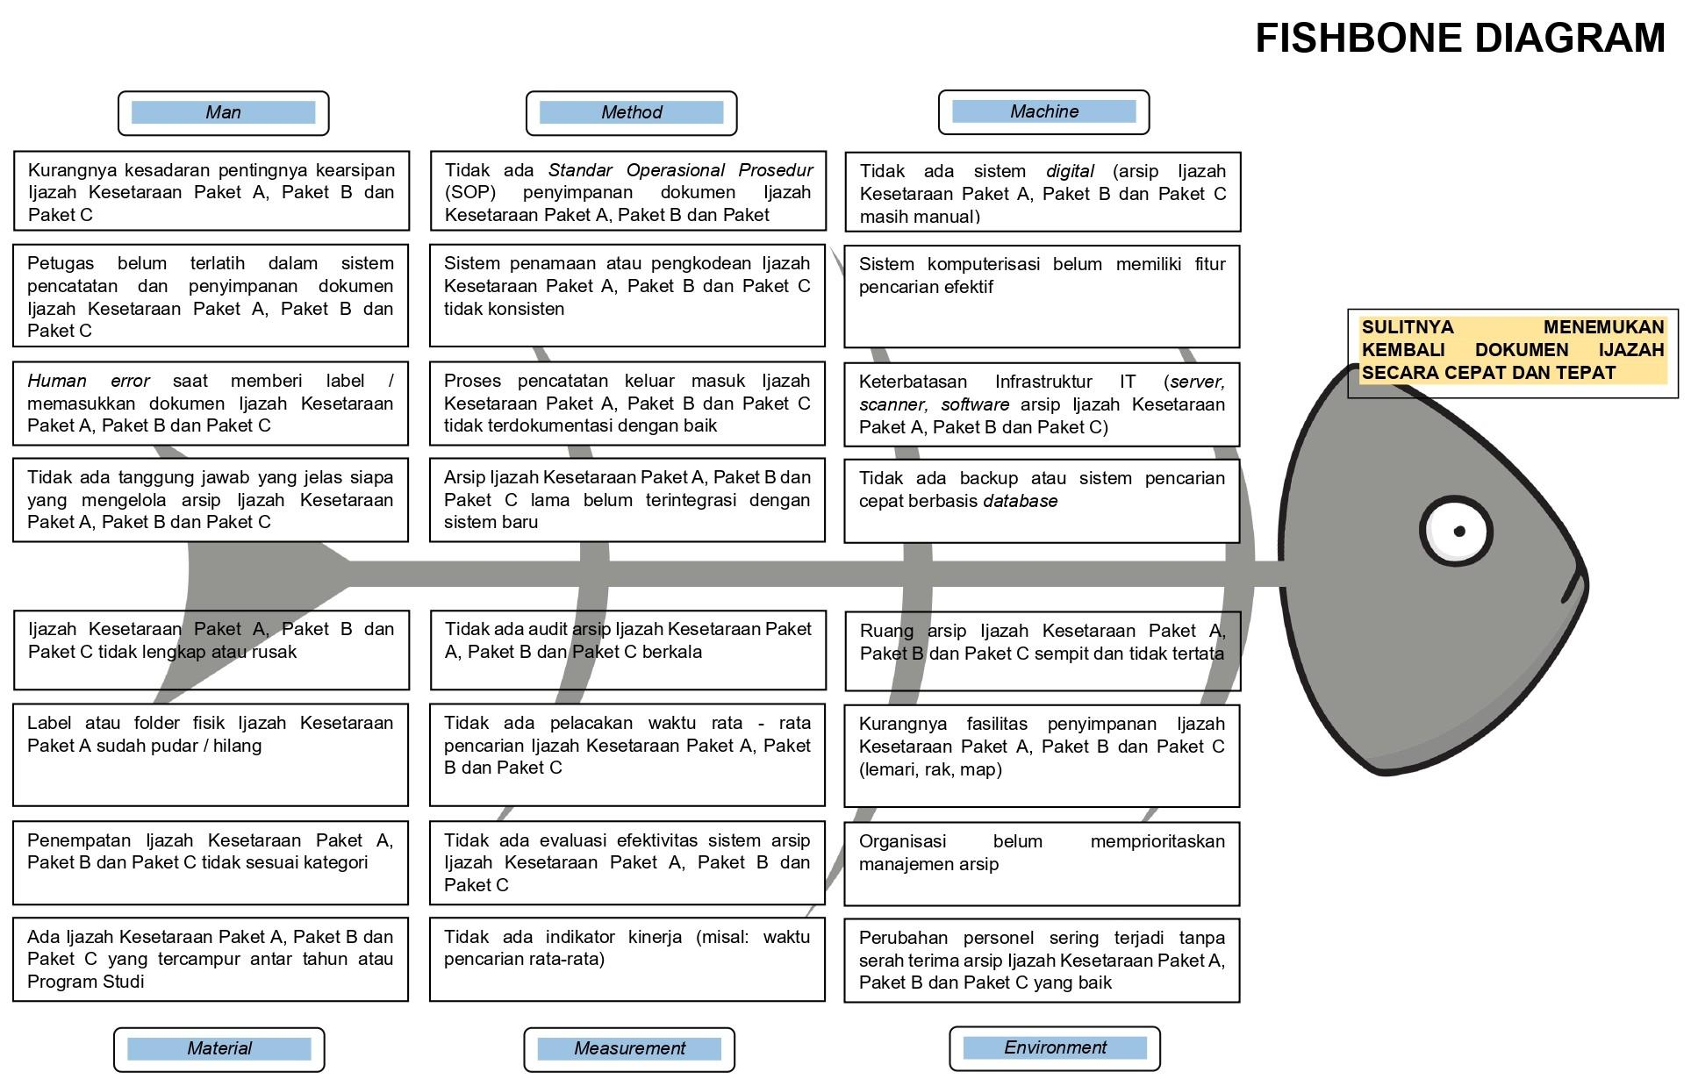

Gambar 3 Diagram Fishbone

  - Dampak Masalah

        - Dampak bagi Peserta Didik / Alumni
- Tertunda dalam melanjutkan pendidikan
Peserta yang hendak mendaftar ke jenjang lebih tinggi (misalnya SMA, perguruan tinggi, atau pelatihan kerja) terhambat karena ijazah tidak segera ditemukan.
- Kesulitan melamar pekerjaan
Banyak instansi dan perusahaan mensyaratkan ijazah sebagai dokumen wajib. Ketika sulit ditemukan, proses rekrutmen bisa tertunda atau gagal.
- Kehilangan peluang beasiswa atau pelatihan
Waktu pendaftaran yang singkat membuat calon peserta tidak sempat memenuhi syarat administrasi.
- Menurunnya kepercayaan diri dan stres administrasi
Kesulitan mengurus dokumen penting bisa menimbulkan rasa cemas dan frustrasi.
        - Dampak bagi Lembaga Pusat Kegiatan Belajar Masyarakat (PKBM)
- Menurunnya kepercayaan masyarakat
Jika data peserta didik tidak mudah ditelusuri, lembaga dianggap tidak profesional dalam tata kelola administrasi.
- Tingginya beban kerja pegawai administrasi
Petugas harus mencari data manual dalam arsip fisik atau file lama, yang memakan waktu dan tenaga.
- Potensi kesalahan data
Risiko tertukar, hilang, atau rusaknya dokumen meningkat jika sistem penyimpanan tidak rapi atau belum terdigitalisasi.
- Hambatan dalam pelaporan dan akreditasi
Data lulusan yang tidak terdokumentasi dengan baik dapat mempersulit penyusunan laporan resmi ke dinas atau lembaga akreditasi.

        - Dampak pada Tingkat Sistem / Pemerintah
- Keterlambatan verifikasi dan validasi data nasional
Kesulitan menemukan ijazah memperlambat proses sinkronisasi data dengan Dapodik atau database nasional.
- Tantangan dalam pengawasan mutu pendidikan nonformal
Ketidaklengkapan data lulusan membuat sulit menilai efektivitas program kesetaraan.
- Meningkatnya permintaan duplikat ijazah
Membebani sistem pelayanan dan meningkatkan risiko penyalahgunaan dokumen.

- STRATEGI PEMECAHAN MASALAH

            - Terobosan Inovasi

Aksi perubahan ini disusun berdasarkan core issue pada Dinas Pendidikan Kabupaten Ogan Komering Ilir sesuai dengan tugas pokok dan fungsi dari Analis Kebijakan Ahli Muda yaitu “SULITNYA MENEMUKAN KEMBALI DOKUMEN IJAZAH SECARA CEPAT DAN TEPAT”.
Dari Analisa Fishbone untuk mengetahui sumber permasalahan dari corre issue diketahui bahwa belum optimalnya penyebaran informasi dan pemberian pelayanan kepada masyarakat disebabkan oleh berbagai faktor dari 6 (enam) faktor utama dimana beberapa hal yang paling mempengaruhi adalah petugas belum terlatih dalam sistem pencatatan dan penyimpanan dokumen Ijazah Kesetaraan Paket A, Paket B dan Paket C, tidak ada Standar Operasional Prosedur (SOP) penyimpanan dokumen Ijazah Kesetaraan Paket A, Paket B dan Paket C serta tidak ada sistem digital (arsip Ijazah Kesetaraan Paket A, Paket B dan Paket C masih manual).
Inovasi yang dilakukan diharapkan akan meningkatkan performa dari Dinas Pendidikan Kabupaten Ogan Komering Ilir. Inovasi bertujuan untuk merubah kondisi saat ini dan permasalahannya, untuk dapat mencapai kondisi yang diharapkan. Inovasi yang dilakukan melalui pelaksanaan aksi perubahan melalui kegiatan “Sistem Administrasi Digital Ijazah Kesetaraan Paket A, Paket B Dan Paket C Menggunakan Google Drive”.

            - Milestone Kegiatan Dan Jadwal Pelaksanaan Kegiatan

Milestone menggambarkan tahapan yang akan dilalui dalam penyusunan Laporan Aksi Perubahan ini beserta sasaran output kunci yang akan dicapai pada setiap tahapan. Milestone Laporan Aksi Perubahan dapat dilihat pada Tabel dibawah ini :

No | Milestone / Kegiatan | Tahapan Kegiatan | Evidence / Output | Waktu
JANGKA PENDEK
- TAHAP PERSIAPAN
1. | Melaksanakan konsultasi dengan mentor | - Menemui dan menghadap mentor  - Meminta dukungan mentor  - Meminta arahan mentor | - Surat Dukungan  - Laporan hasil konsultasi (arahan)  - Foto / Video | Minggu ke -IV bulan Oktober 2025
2. | Membentuk Tim Efektif Aksi Perubahan | - Menyusun daftar tim efektif  - Menyampaikan daftar kepada mentor  - Menyampaikan dan meminta persetujuan Kepada Dinas Pendidikan Kab. OKI | - SK Keputusan Tim Efektif  - Foto / Video | Minggu ke -IV bulan Oktober 2025
3. | Melaksanakan rapat tim efektif | Melaksanakan rapat tim efektif | - Daftar Hadir  - Notulen rapat  - Foto / Video | Minggu ke -IV bulan Oktober 2025
- TAHAP PELAKSANAAN
4. | Melakukan koordinasi dengan lembaga PKBM di Kabupaten Ogan Komering Ilir | Melaksanakan rapat koordinasi dengan lembaga PKBM | - Daftar Hadir  - Notulen rapat  - Foto / Video | Minggu ke -V bulan Oktober s.d Minggu ke -I bulan November 2025
5. | Melakukan penyusunan dan pemilahan terhadap Ijazah Kesetaraan Paket A, Paket B dan Paket C di Pusat Kegiatan Belajar Masyarakat (PKBM) | Melaksanakan rapat dalam rangka penyusunan dan pemilahan Ijazah Kesetaraan pada lembaga PKBM | - Daftar Hadir  - Notulen rapat  - Foto / Video | Minggu ke -I bulan November 2025
6. | Membuat Sistem Administrasi Digital Ijazah Kesetaraan Paket A, Paket B dan Paket C Menggunakan Google Drive | Membahas rancangan Sistem Administrasi Digital Ijazah Kesetaraan Paket A, Paket B dan Paket C Menggunakan Google Drive | - Daftar Hadir  - Notulen rapat  - Foto / Video | Minggu ke -II dan III bulan November 2025
7. | Sosialisasi Sistem Administrasi Digital Ijazah Kesetaraan Paket A, Paket B dan Paket C Menggunakan Google Drive | Melakukan sosialisasi Sistem Administrasi Digital Ijazah Kesetaraan Paket A, Paket B dan Paket C agar dapat diimplementasikan | - Daftar Hadir  - Notulen rapat  - Foto / Video | Minggu ke -IV bulan November s.d Minggu ke - I bulan Desember 2025
TAHAP EVALUASI
8. | Monitoring dan Evaluasi | - Membuat laporan hasil penggunaan Sistem Administrasi Digital Ijazah Kesetaraan Paket A, Paket B dan Paket C Menggunakan Google Drive.  - Mengumpulkan data - data penggunaan Sistem Administrasi Digital Ijazah Kesetaraan Paket A, Paket B dan Paket C Menggunakan Google Drive. | - Laporan hasil penggunaan Sistem Administrasi Digital Ijazah Kesetaraan Paket A, Paket B dan Paket C Menggunakan Google Drive.  - Laporan Evaluasi | Minggu ke -II bulan Desember 2025
JANGKA MENENGAH
9. | Monitoring Implementasi Sistem Administrasi Digital Ijazah Kesetaraan Paket A, Paket B dan Paket C Menggunakan Google Drive
JANGKA PANJANG
10. | Monitoring Implementasi Sistem Administrasi Digital Ijazah Kesetaraan Paket A, Paket B dan Paket C Menggunakan Google Drive

Tabel 3. Milestone Kegiatan

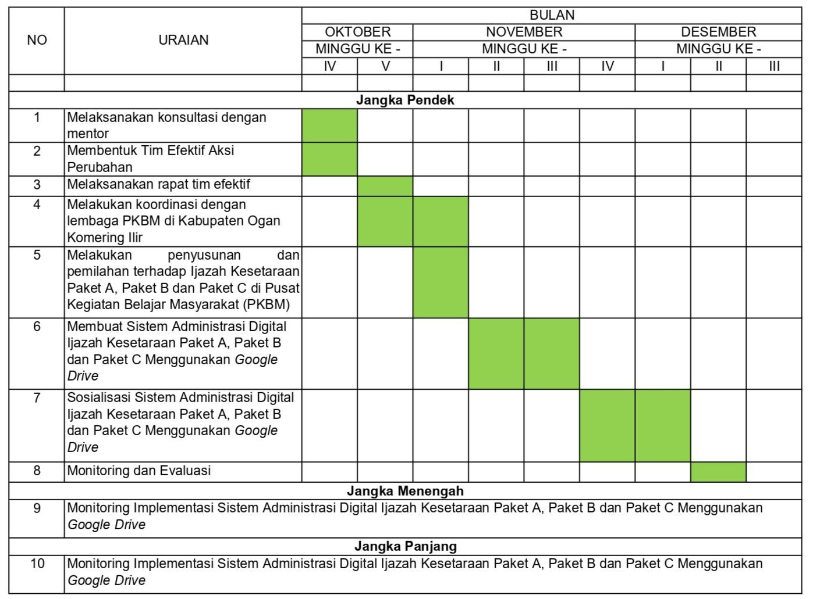

Tabel 4. Jadwal Kegiatan

            - Sumber Daya

              - Indentifikasi Stakeholder
Stakeholder atau pemangku kepentingan terkait disini adalah pihak yang secara langsung atau tidak langsung yang berperan terhadap keberhasilan pelaksanaan inovasi, serta yang mendapatkan dampak atau memanfaatkan hasil dari inovasi ini.
- Stakeholder Internal
- Kepala Dinas Pendidikan;
- Sekretaris Dinas Pendidikan;
- Kepala Sub bagian Perencanaan;
- Kepala Sub bagian Keuangan;
- Kepala Bidang Pendidikan Anak Usia Dini dan Pendidikan Masyarakat (Mentor);
- Pelaksana.
- Stakeholder Eksternal
Stakeholder eksternal dalam penerapan inovasi adalah :
- Lembaga Pendidikan Kesetaraan (PKBM);
- Dinas Kearsipan dan Perpustakaan.
              - Pemetaan Stakeholder
Dalam melaksanakan pemetaan stakeholder reformer melaksanakan diskusi/tukar pendapat (brainstorming) untuk mengidentifikasi bagaimana mereka akan terlibat dan terpengaruh dari inovasi yang diterapkan serta kepentingan yang dimiliki dalam memperkirakan sukses atau gagalnya suatu kegiatan yang direncanakan dalam rangka melakukan perubahan untuk meningkatkan kinerja pelayanan. Memetakan para stakeholder dapat memanfaatkan diagram Pengaruh / Interest sebagai berikut ini :
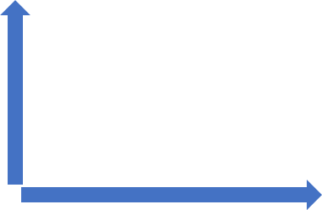

LATENT :
Dinas Kearsipan dan Perpustakaan
Camat
Kepala Desa
PROMOTED :
Kepala Dinas Pendidikan
Sekretaris Pendidikan
Kabid PAUD dan Dikmas
Pelaksana
APHETETIS :
LSM
Wartawan
DEFENDER :
Lembaga PKBM

Gambar 4. Analisis Stakeholder dengan Meandelow’s Matrix

Keterangan :

- Kepala Dinas Pendidikan, Sekretaris Dinas, para Kasubag, Kabid PAUD dan Pelaksana masuk dalam kuadran promotor karena memiliki pengaruh besar dan kepentingan yangs tinggi sehingga perlu strategi komunikasi yang lebih intensif dalam meminta dukungan guna suksesnya inovasi ini;
- Lembaga PKBM masuk kuadran defender karena mereka tidak bisa mempengaruhi pelaksanaan kegiatan namun sangat membutuhkannya karena ingin mendapatkan layanan yang lebih baik;
- Dinas Kearsipan dan Perpustakaan, Camat dan Kepala Desa masuk dalam kuadran laten, karena mereka memiliki pengaruh atau sumber daya dalam mendukung keberhasilan inovasi ini, namun kurang memiliki kepentingan;
- Lembaga Swadaya Masyarakat (LSM) dan Wartawan dalam kuadran apathetic, yaitu stakeholder yang merasa tidak mendapat pengaruh dan kepentingan dari inovasi yang dilakukan.

              - Pemanfaatan Information Technology (IT)
Aksi perubahan ini dirancang dalam rangka menyediakan suatu sistem yang dapat memberikan informasi dan pelayanan langsung kepada masyarakat dengan tujuan mengurangi intensitas tatap muka secara langsung sehingga pihak yang membutuhkan informasi dan pelayanan dapat terakomodir tanpa terhalang jarak dan waktu. Penggunaan sarana digital ini dalam rangka meningkatkan kinerja Dinas Pendidikan Kabupaten Ogan Komering Ilir.
              - Membangun Tim Efektif
- Struktur Tim Efektif Aksi Perubahan
- Mentor
Desi Puspita, S.E., M.M
Kepala Bidang Pendidikan Anak Usia Dini dan Pendidikan Masyarakat.
- Coach
Ir. Tri Yusnanie, M.M
Widyaswara BPSDM Provinsi Sumatera Selatan.
- Action Leader
Mahmud, S. Sos
Analis Kebijakan Ahli Muda.
- Pelaksana
- Dana;
- Ernawati.

Mentor :
Desi Puspita, SE., MM
Action Leader :
Mahmud, S. Sos
Coach :
Ir. Tri Yusnanie, M.M

PEMBENTUKAN
TIM EFEKTIF
Pelaksana :
Dana
Pelaksana :
Ernawati

Gambar 5. Susunan Tim Efektif

BAB II
DESKRIPSI PROSES KEPEMIMPINAN

    - MEMBANGUN INTEGRITAS KINERJA PELAYANAN

Menurut Kamus Besar Bahasa Indonesia (KBBI), integritas adalah mutu atau sifat yang menunjukkan kesatuan yang utuh sehingga memiliki potensi dan kemampuan untuk memancarkan kewibawaan dan kejujuran. Integritas berkaitan erat dengan etika, yang berarti konsistensi antara hati, ucapan, dan tindakan seseorang. Dengan integritas yang kuat, seseorang diharapkan dapat memegang teguh prinsip moral dan etika. Bagi seorang pemimpin, integritas sangat penting karena seorang pemimpin adalah penggerak utama organisasi. Pemimpin harus memiliki integritas, kepribadian yang baik, patuh pada kode etik, dan dapat dipercaya, sehingga dapat menjadi contoh bagi orang lain.
Integritas adalah salah satu kompetensi yang penting dalam aspek manajerial dan sosial budaya, dan perlu dikembangkan. Langkah pertama yang esensial dalam membangun integritas diri adalah dengan menetapkan nilai-nilai pribadi, seperti kejujuran, kesabaran, kepercayaan, dan penghargaan terhadap orang lain. Nilai-nilai ini bisa diterapkan dengan mencari teladan atau bahkan menjadi teladan itu sendiri, sehingga orang lain dapat mengikuti tujuan bersama dengan sukarela, terutama dalam mewujudkan perubahan di dalam organisasi.
Integritas adalah bentuk kejujuran yang tercermin dalam tindakan sehari-hari. Menerapkan nilai-nilai integritas dalam organisasi atau perusahaan sangat penting, agar seluruh anggota dapat saling percaya dan tujuan bersama dapat dicapai lebih cepat. Tanpa integritas, kolaborasi tim akan terhambat karena kurangnya kepercayaan yang mendalam di antara anggotanya.
Seorang pemimpin harus memiliki dan menerapkan nilai-nilai integritas karena ia menjadi sosok yang dilihat dan dijadikan teladan, terutama oleh para bawahannya. Integritas juga berperan penting dalam membangun citra pemimpin tersebut. Ketika seorang pemimpin menunjukkan integritas, ia akan mendapatkan kepercayaan dari bawahannya dan menjadi figur yang diikuti. Dengan ketegasan serta keselarasan antara perkataan dan tindakannya, ia mampu memengaruhi orang lain. Sebaliknya, jika pemimpin dalam suatu organisasi atau perusahaan tidak dipercaya dan dihormati oleh bawahannya, maka mereka akan bekerja secara individual tanpa mengikuti arahan pemimpin. Akibatnya, organisasi atau perusahaan tersebut akan sulit mencapai tujuannya dan berpotensi mengalami kekacauan. Hal inilah yang dapat terjadi ketika seorang pemimpin tidak menanamkan nilai - nilai integritas
Seorang pemimpin harus mampu memimpin serta menciptakan lingkungan kerja yang profesional bagi para bawahannya. Pemimpin memiliki tanggung jawab terhadap timnya dan aktif dalam mengelola kinerja mereka. Ia memastikan bahwa setiap anggota tim menjalankan tugas sesuai dengan harapan organisasi dan mengikuti manajemen risiko yang diterapkan di tempat kerja. Selain itu, pemimpin juga memastikan bahwa pelaporan internal berfungsi untuk deteksi dini dan berkontribusi terhadap perbaikan berkelanjutan dalam organisasi. Untuk membangun integritas di tempat kerja, lima hal berikut ini sangat penting bagi seorang pemimpin :
- Etika kepemimpinan
- Manajemen dan pengawasan aktif
- Orang - orang yang tepat
- Proses yang efektif
- Pelaporan yang profesional
Sejalan dengan upaya pemberantasan korupsi, pemerintah secara konsisten menyatakan komitmen untuk memerangi korupsi. Untuk itu, penerapan zona integritas menuju Wilayah Bebas dari Korupsi (WBK) dan Wilayah Birokrasi Bersih dan Melayani (WBBM) diharapkan mampu mencegah korupsi dalam birokrasi. Ini dilakukan melalui desain dan kebijakan publik yang berfokus pada pencegahan. Langkah - langkah konkret dalam pelaksanaan zona integritas secara efektif telah disampaikan oleh Holidi (2013) adalah sebagai berikut :
- Menyepakati nilai yang dianut secara bersama melalui tahap yang harus dilakukan, yaitu :
            - Brainstorming
Melakukan kegiatan branstorming mengenai upaya pemberantasan dan pencegahan terhadap tindak pidana korupsi pada setiap lembaga masing - masing bisa melalui pertemuan antar pimpinan puncak, antar pimpinan lembaga dan para pejabat eselon, dan lain sebagainya. Perlunya menyamakan persepsi dalam hal tanggung jawab, komitmen anti korupsi, dan aspek lainnya sangat penting. Diskusi yang dilakukan secara insidental dapat meningkatkan kesadaran aparatur serta memberikan pengetahuan yang berguna untuk mencegah terjadinya korupsi dalam lembaga birokrasi.
- Penyelenggaraan kegiatan brainstorming :
- Menentukan jadwal untuk kegiatan brainstorming;
- Mengundang pimpinan puncak dari lembaga terkait;
- Melibatkan pimpinan lembaga dan pejabat eselon;
- Mempersiapkan materi yang dibahas terutama dalam upaya pemberantasan dan pencegahan korupsi.
- Agenda pertemuan
- Mendiskusikan tanggung jawab masing-masing lembaga dalam upaya pemberantasan korupsi;
- Membahas komitmen anti - korupsi dan langkah konkret yang diambil;
- Fokus pada penyamaan persepsi terkait tanggung jawab, komitmen dan hal yang relevan.
- Membuka ruang diskusi
- Mengajukan pertanyaan terbuka yang mengundangan partisipasi aktif peserta;
- Mendorong peserta berbagi pengalam dan memberikan ide;
- Mencatat ide yang diberikan dalam diskusi.
- Menyusun kesepakatan
- Mengidentifikasi kesamaan padangan dan kesepakatan yang telah dicapai;
- Membuat daftar langkah konkret yang diambil oleh masing-masing lembaga.
- Kampanye kesadaran
- Membuat kampanye yang berdasarkan kesepakatan;
- Menggunakan media yang dapat digunakan untuk penyampaian pesan anti korupsi;
- Memfokuskan pada nilai tanggung jawab dan komitemen anti korupsi.
- Monitoring dan Evaluasi
- Menetapkan mekanisme monitoring yang dapat memastikan implementasi langkah anti korupsi;
- Melakukan evaluasi berkala terhadap progres yang dicapain;
- Melakukan perbaikan.
            - Pakta Integritas
Setiap lembaga atau instansi perlu membuat pakta integritas sebagai bentuk komitmen dalam pencegahan dan pemberantasan korupsi. Pakta ini juga bertujuan untuk meningkatkan kualitas kinerja pelayanan yang berfokus pada kepentingan pelayanan publik.
- Identifikasi Nilai Integritas
Menetapkan nilai - nilai integritas terkait pencegahan dan pemberantasan korupsi
- Partisipasi Inklusif
Melibatkan semua anggota lembaga dalam penentuan nilai-nilai dan komitmen.
- Penyusunan Teks
Membuat pakta integritas dengan komitmen terhadap integritas dan pencegahan korupsi
- Penandatanganan dan Sosialisasi
Seluruh anggota lembaga menandatangani dan pahami Pakta Integritas.
- Impelementasi dan Pemantauan
Menerapkan langkah-langkah konkret dan mekanisme pemantauan.
- Pelaporan dan Penanganan Pelanggaran
Menyediakan saluran pelaporan dan prosedur penanganan.
- Evaluasi dan Revisi Berkala
Evaluasi dan revisi sesuai kebutuhan dan perubahan organisasi.
- Reward dan Penghargaan
Memberikan penghargaan untuk pencapaian dalam menerapkan integritas,
- Pertukaran Pengalaman
Mengadakan forum dan pertukaran pengalaman antar lembaga pemerintah.
            - Publikasi Dokumen
Zona Integritas sebagai upaya pencegahan dan pemberantasan korupsi memerlukan keterlibatan semua pegawai, baik PNS maupun non - PNS, dengan komitmen yang kuat. Untuk mendukung implementasinya, publikasi melalui media massa (cetak dan online) sangat penting. Selain itu, instansi pemerintah perlu diinformasikan secara resmi mengenai pelaksanaan Zona Integritas, sebagai bagian dari reformasi birokrasi, untuk memperoleh dukungan dari berbagai pihak.
- Sosialiasi Internal
Mengadakan pertemuan internal dengan seluruh pegawai dan menjelaskan prinsip - prinsip da pentingnya komitmen mereka.
- Tandatangan Komitmen
Menyusun dokumen komitmen zona integritas yang ditandatangani oleh setiap pegawai sebagai bukti keseriusan mereka terhadap pencegahan dan pemberantasan korupsi.
- Konferensi Pers
Mengadakan konferensi pers dengan melibatkan media lokal untuk mengumumkan langkah-langkah konkret yang diambil oleh lembaga dalam menjalankan zona integritas.
- Materi Publikasi
Menyiapkan materi publikasi yang menyoroti komitemen, langkah implementasi, dan manfaat zona integritas bagi masyarkat.
- Media Massa Online
Menerbitkan artikel dan berita terkait zona integritas di situs web resmi lembaga dan platform media sosial untuk meningkatkan visibilitas.
- Pelatihan Internal
Menyelenggarakan pelatihan internal terkait etika dan integritas bagi pegawai agar dapat memahami penerapan zona integritas dalam tugas.
- Pengumuman Resmi
Mengirimkan pengumuman resmi kepada instansi pemerintah terkait keterlibatan lembaga dalam zona integritas dan meminta dukungan.
- Evaluasi Rutin
Menetapkan mekanisme evaluasi rutin dalam memantau dan menilai kinerja lembaga dalam menjalankan zona integritas.
- Mengembangkan Manajemen Integritas
Untuk mengembangkan manajemen integritas, perlu dilakukan beberapa langkah, yaitu merestrukturisasi kelembagaan dengan pendekatan yang profesional dan proporsional, meningkatkan mekanisme dan instrumen yang ada, mendukung pengendalian integritas secara efektif, serta menjaga penerapan integritas yang terus-menerus dan berkelanjutan.
- Membangun Kerjasama pelaksanaan integritas
Penerapan kerja sama dalam pelaksanaan zona integritas harus dilakukan untuk memperkuat lembaga negara, dengan kontrol langsung melalui kolaborasi dengan aparat penegak hukum. Pelaksanaan zona integritas memerlukan komitmen dan konsistensi dari lembaga atau instansi serta sumber daya manusia yang terlibat, serta membangun jaringan kerja sama dengan penegak hukum, terutama dalam penegakan anti korupsi. Hal ini menjadi penting sebagai kontrol antar lembaga dengan menyusun peraturan dan ketentuan formal maupun non-formal untuk mengoptimalkan pelaksanaan zona integritas.
Integritas, sebagai kompetensi manajerial dan sosial kultural, harus dibangun dalam diri individu maupun dalam lingkup organisasi. Terutama, integritas dalam tim perlu diperhatikan agar setiap anggota tim dapat saling percaya dan bekerja secara efektif untuk mencapai tujuan bersama. Jika integritas tidak dijaga, kerjasama tim akan terhambat karena hilangnya kepercayaan. Dalam aksi perubahan ini, pemimpin proyek tidak hanya diharapkan mencapai tujuan perubahan, tetapi juga untuk membangun integritas dalam dirinya sebagai pribadi dan sebagai pimpinan organisasi. Upaya untuk membangun integritas dalam aksi perubahan ini adalah sebagai berikut :
- Melaksanakan rencana kegiatan aksi perubahan sesuai dengan tahapan yang telah direncanakan, terukur, dan dapat dicapai. Action leader bertanggung jawab penuh atas pelaksanaan kegiatan tersebut sesuai dengan tahapan yang telah ditetapkan, baik sebagai penggagas, penyusun, pemimpin, maupun pelaksana.
- Fokus pada pencapaian tujuan. Kegiatan aksi perubahan harus dijalankan bersamaan dengan tugas dan fungsi utama sebagai ASN. Ini memerlukan strategi dalam mengatur waktu dan jadwal agar keduanya dapat berjalan seiring. Kedisiplinan dan ketekunan menjadi kunci utama untuk memastikan kelancaran aksi perubahan.
- Membangun komunikasi yang efektif dengan tim dan stakeholder untuk memastikan proses integrasi layanan berjalan dengan baik. Hal ini melibatkan kerjasama dengan OPD terkait keselamatan berlalu lintas di jalan raya dan pihak-pihak lain yang turut terlibat dalam pelaksanaan.

    - PENGELOLAAN PELAYANAN (PEMANFAATAN TEKNOLOGI INFORMASI)

Memberikan pelayanan publik yang berkualitas merupakan tujuan utama setiap Pemerintah Daerah. Saat ini, Pemerintah Daerah berlomba-lomba untuk memanfaatkan kemajuan teknologi informasi guna mewujudkannya. Pemanfaatan teknologi informasi ini mencakup pengolahan data, pengelolaan informasi, dan sistem manajemen yang saling terkait. Perkembangan teknologi informasi dan penerapan konektivitas internet dalam tata kelola pemerintahan diharapkan dapat mengatasi berbagai masalah dengan meningkatkan efisiensi, inovasi, produktivitas, memperluas jangkauan, dan menghemat biaya.
Pelayanan publik yang berkualitas bukan hanya sekadar mengikuti tren global, tetapi bertujuan untuk mewujudkan good governance, yaitu tata kelola pemerintahan yang baik, transparan, dan akuntabel. Penerapan teknologi informasi diharapkan dapat meningkatkan efektivitas dan efisiensi pelayanan kepada masyarakat, menjadikannya langkah strategis. Namun, penerapannya tidaklah mudah, karena memerlukan proses, waktu, dan tahapan yang berkelanjutan.
Penerapan teknologi informasi dalam pelayanan publik membuka peluang besar untuk pengembangan daerah. Teknologi ini mempermudah proses pelayanan, memperkenalkan potensi daerah, dan meningkatkan interaksi dengan masyarakat serta bisnis. Dalam Aksi Perubahan ini, kami mengimplementasikan sistem digital pengarsipan yang memungkinkan dokumentasi pengarsipan tersaji secara digital dan online.
Revolusi teknologi informasi dan komunikasi membuka peluang bagi pemerintah untuk menginovasi pembangunan aparatur negara melalui penerapan Sistem Pemerintahan Berbasis Elektronik (SPBE) atau e - Government. SPBE memanfaatkan TIK untuk memberikan layanan kepada instansi pemerintah, ASN, pelaku bisnis, masyarakat, dan pihak terkait lainnya. Penerapan SPBE mendorong pemerintahan yang terbuka, partisipatif, inovatif, dan akuntabel, meningkatkan kolaborasi antar instansi, memperbaiki kualitas dan jangkauan pelayanan publik, serta mengurangi penyalahgunaan kewenangan seperti kolusi, korupsi, dan nepotisme.

    - PENGELOLAAN TIM

Tim adalah kelompok orang dengan keterampilan yang saling melengkapi dan memiliki komitmen untuk mencapai tujuan bersama melalui kerjasama dan saling bertanggung jawab. Sedangkan, yang dimaksud dengan efektif adalah usaha untuk mencapai tujuan dalam waktu yang telah ditentukan, atau dengan kata lain, usaha yang memberikan hasil yang berguna. Berdasarkan pengertian tersebut, tim efektif adalah tim yang berhasil mencapai tujuan yang telah ditetapkan.
Untuk memastikan pekerjaan tim berjalan dengan efektif sesuai tujuan aksi perubahan, Action leader menerapkan prinsip kepemimpinan dengan mengajak dan menggerakkan anggota tim. Beberapa langkah pengelolaan tim yang efektif dilakukan melalui beberapa tahapan sebagai berikut :
- Perencanaan Aksi Kegiatan Dengan Melibatkan Tim
- Penjadwalan kegiatan dan pemetaan sumber daya anggota tim ;
- Mengorganisasikan tim dan sumber daya;
- Sosialisasi uraian tugas bagi setiap anggota tim.
- Pelaksanaan Kegiatan
- Menggerakan tim;
- Koordinasi dengan tim.
- Monitoring dan evaluasi
- Melakukan monitoring dan evaluasi kegiatan;
- Melakukan pemecahan masalah, mencari alternatif solusi dan melakukan koreksi;
- Penerapan pengelolaan tim yang efektif melibatkan pemimpin yang memberikan umpan balik rutin kepada anggota tim mengenai kinerja mereka. Proses ini dimulai dengan perencanaan, di mana Action Leader memetakan kebutuhan serta potensi atau kompetensi sumber daya yang ada untuk mendukung implementasi Aksi Perubahan. Pembagian tugas berdasarkan kompetensi masing-masing anggota dapat mempercepat penyelesaian pekerjaan, karena setiap tugas akan dikerjakan oleh individu yang memiliki keahlian di bidang proses bisnis, teknologi informasi, atau pengalaman dalam mengoperasikan sistem informasi. Selain itu, anggota administrasi juga harus memiliki latar belakang yang sesuai dengan tugas yang diemban dalam tim;
- Setelah perencanaan, langkah selanjutnya adalah pengorganisasian, yaitu menempatkan personel sesuai dengan kompetensinya. Pembagian tugas dilakukan berdasarkan kompetensi dan pengalaman, terutama terkait dengan intensitas penggunaan IT dalam tugas sehari-hari. Setelah tim terbentuk dan mulai melaksanakan tugas, peran kepemimpinan Action Leader menjadi sangat penting. Action Leader harus memastikan seluruh anggota memahami tugas dan peran masing-masing, meyakinkan mereka tentang pentingnya Aksi Perubahan sebagai upaya perbaikan layanan organisasi, serta terus memberikan motivasi selama proses implementasi dengan berdiskusi dan berkolaborasi dengan anggota. Action Leader juga perlu memotivasi tim agar mereka merasa memiliki tanggung jawab dan mendukung pencapaian target kinerja tim.
BAB III
DESKRIPSI HASIL KEPEMIMPINAN

- CAPAIAN DAN PERBAIKAN KINERJA PELAYANAN

Dalam pelaksanaan aksi perubahan jangka pendek yang dilaksanakan dalam rentang waktu Oktober - Desember 2025 ini dalam rangka pengarsipan Ijazah Kesetaraan Paket A, Paket B dan Paket C secara digital sebanyak 12 (dua belas) lembaga Pusat Kegiatan Belajar Masyarakat (PKBM).
Berdasarkan analisa permasalahan utama adalah Sulitnya menemukan kembali Ijazah Kesetaraan Paket A, Paket B dan Paket C secara cepat dan tepat.
Tahapan yang dilakukan dan rincian hasil capaian Aksi Perubahan pada jangka pendek sesuai Milestone adalah sebagai berikut :
- Melaksanakan konsultasi dengan mentor
Kegiatan ini dilakukan pada minggu ke IV bulan Oktober 2025 untuk menyampaikan rencana impelementasi aksi perubahan yang akan dilaksanakan dengan tujuan :
              - Mendapatkan bimbingan dan masukan strategis dari mentor terkait pengembangan dan implementasi sistem administrasi digital;
              - Memastikan inovasi sesuai dengan arah perubahan organisasi (dalam hal ini Pusat Kegiatan Belajar Masyarakat (PKBM));
              - Menjaga agar kegiatan Aksi Perubahan berjalan sesuai rencana dan timeline yang telah disusun.

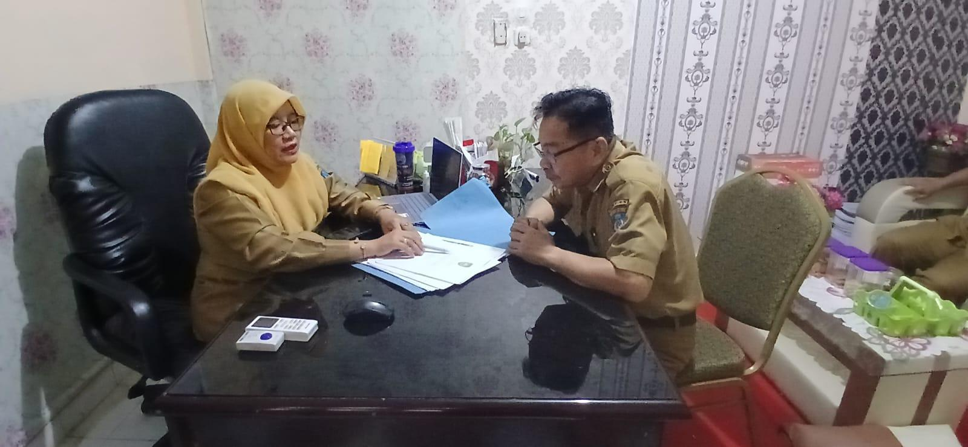
Gambar 6. Konsultasi Dengan Mentor
- Membentuk Tim Efektif Aksi Perubahan
Kegiatan ini dilakukan pada minggu ke IV bulan Oktober 2025 dengan tujuan kegiatan ini adalah untuk dapat membagi tugas dalam implementasi Aksi Perubahan.

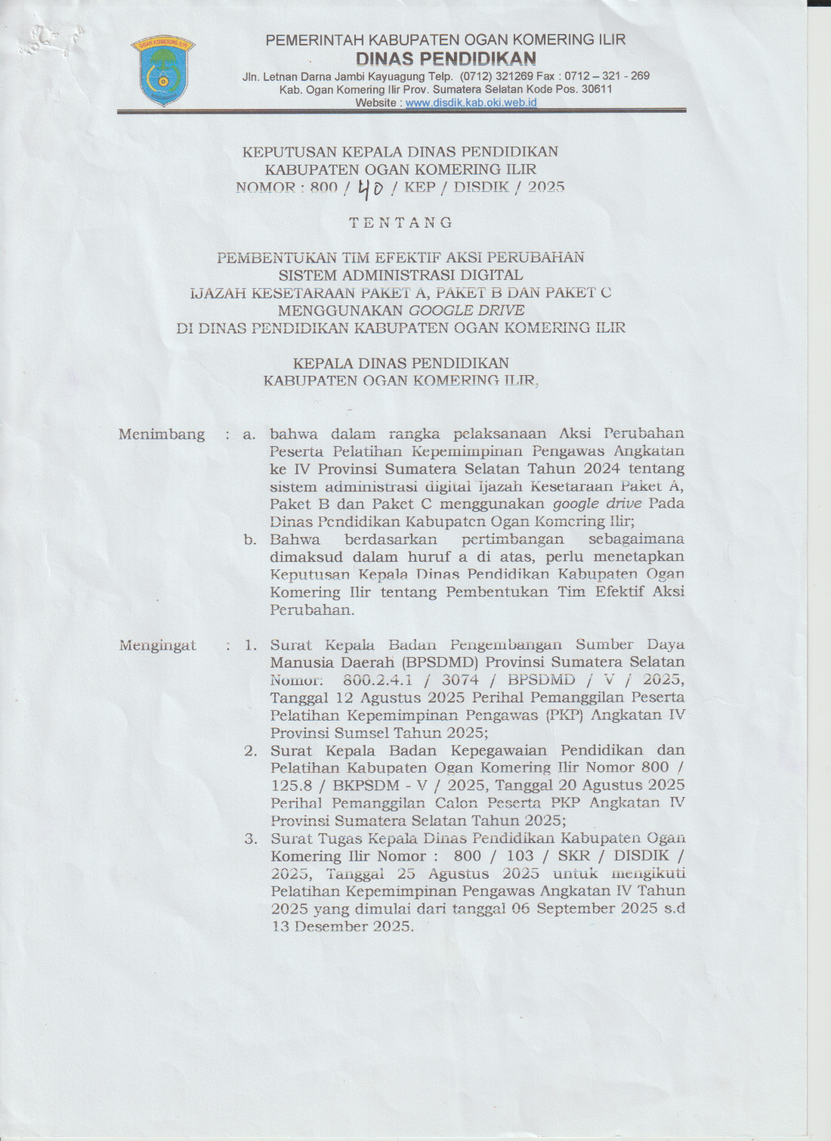

Gambar 7. SK Tim Efektif

- Melaksanakan Rapat Tim Efektif
Kegiatan ini dilakukan pada Minggu ke V bulan Oktober 2025 untuk membahas tugas pokok dan fungsi masing-masing anggota tim efektif serta rencana pelaksanaan implementasi Aksi Perubahan serta jadwal kegiatan yang akan dilakukan.

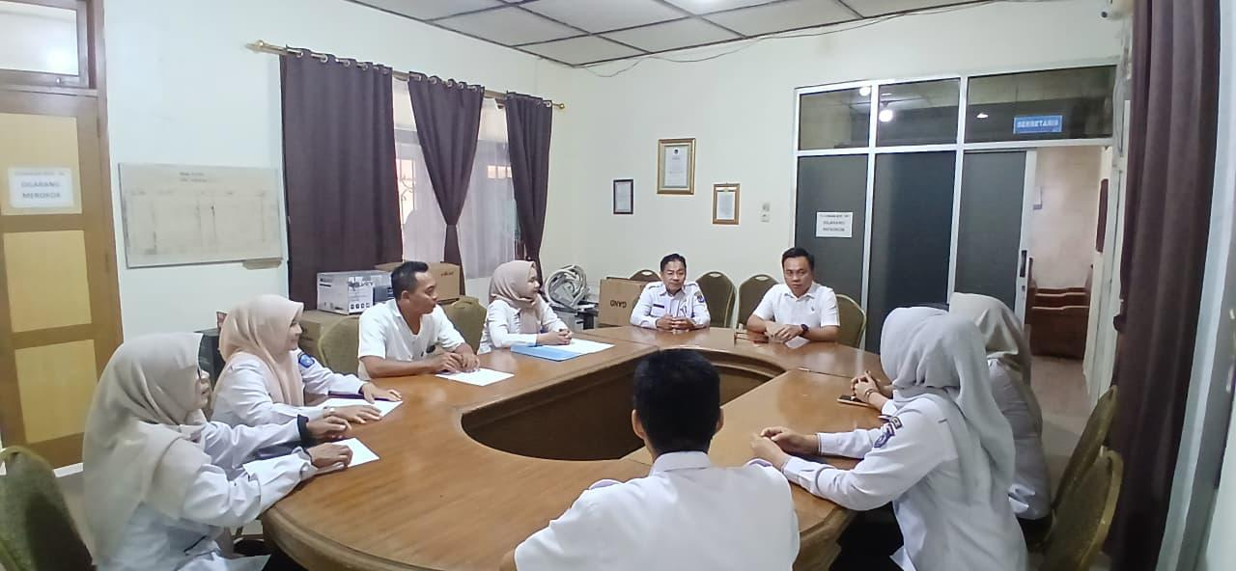

Gambar 8. Kegiatan Rapat Tim Efektif

- Melakukan koordinasi dengan lembaga PKBM di Kabupaten Ogan Komering Ilir
Kegiatan ini dilakukan pada Minggu ke V bulan Oktober 2025 untuk Melaksanakan koordinasi dengan lembaga Pusat Kegiatan Belajar Masyarakat (PKBM) di Kabupaten Ogan Komering Ilir terkait penerapan sistem administrasi digital ijazah kesetaraan Paket A, Paket B, dan Paket C. Koordinasi ini bertujuan untuk meningkatkan efisiensi, transparansi, dan keamanan pengarsipan dokumen melalui pemanfaatan media penyimpanan daring (Google Drive) sebagai sarana pengelolaan data ijazah secara terintegrasi.

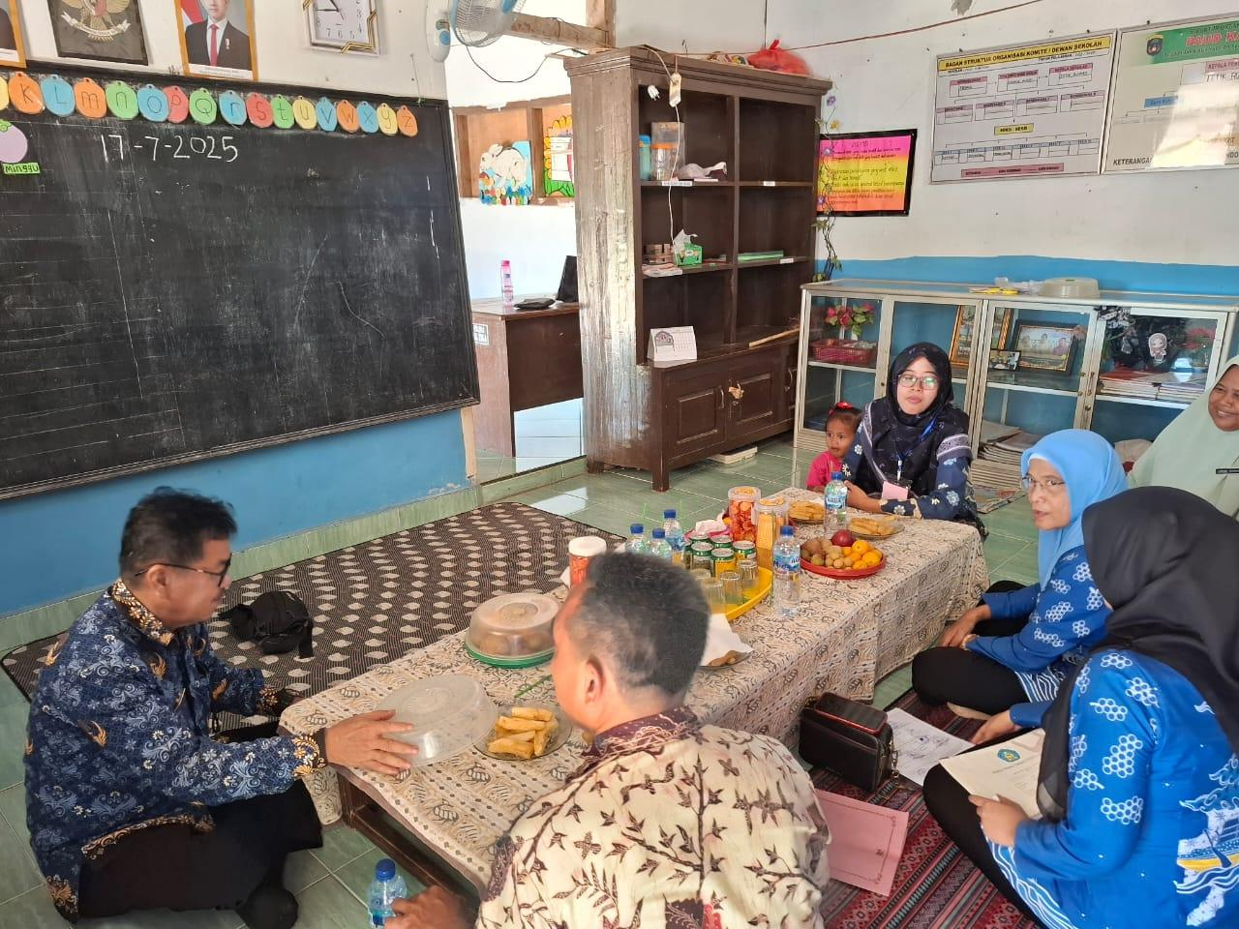

Gambar 9. Kegiatan Koordinasi Dengan PKBM

- Melakukan penyusunan dan pemilahan terhadap Ijazah Kesetaraan Paket A, Paket B dan Paket C di Pusat Kegiatan Belajar Masyarakat (PKBM).
Kegiatan ini dilakukan pada Minggu ke I bulan November 2025 untuk menata dan mengelompokkan data ijazah secara terstruktur, kemudian mendigitalisasikannya menggunakan Google Drive sebagai media penyimpanan dan pengarsipan daring yang aman, efisien, serta mudah diakses oleh pihak terkait.

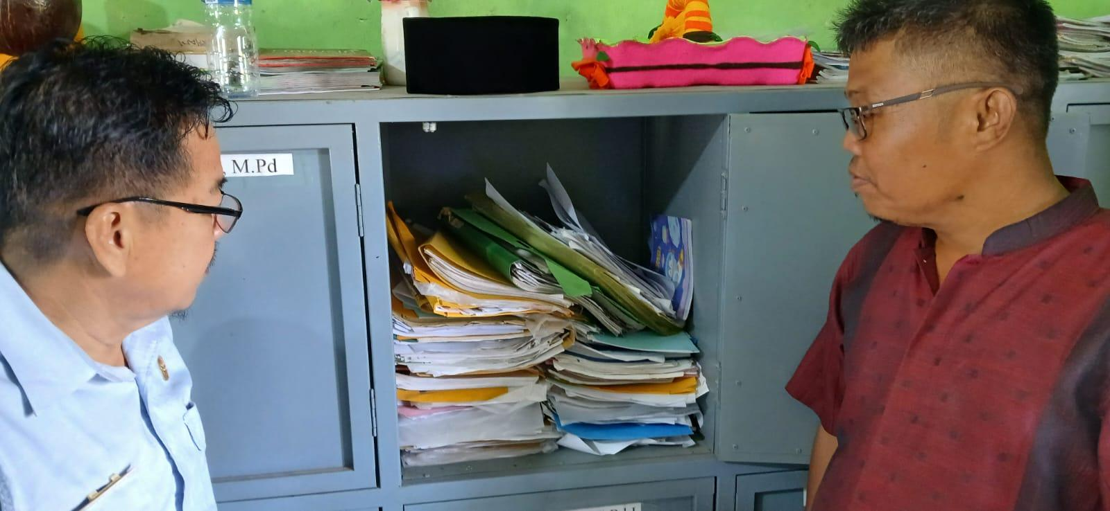
Gambar 10. Kegiatan Pemilahan Ijazah
- Membuat Sistem Administrasi Digital Ijazah Kesetaraan Paket A, Paket B dan Paket C Menggunakan Google Drive.
Kegiatan ini dilakukan pada Minggu ke II dan III bulan November 2025 yang bertujuan :
- Menyimpan data digital ijazah dan dokumen pendukung secara rapi dan aman di Google Drive;
- Mempermudah pencarian, verifikasi, dan pengarsipan ijazah;
- Mendukung proses digitalisasi administrasi pendidikan kesetaraan.

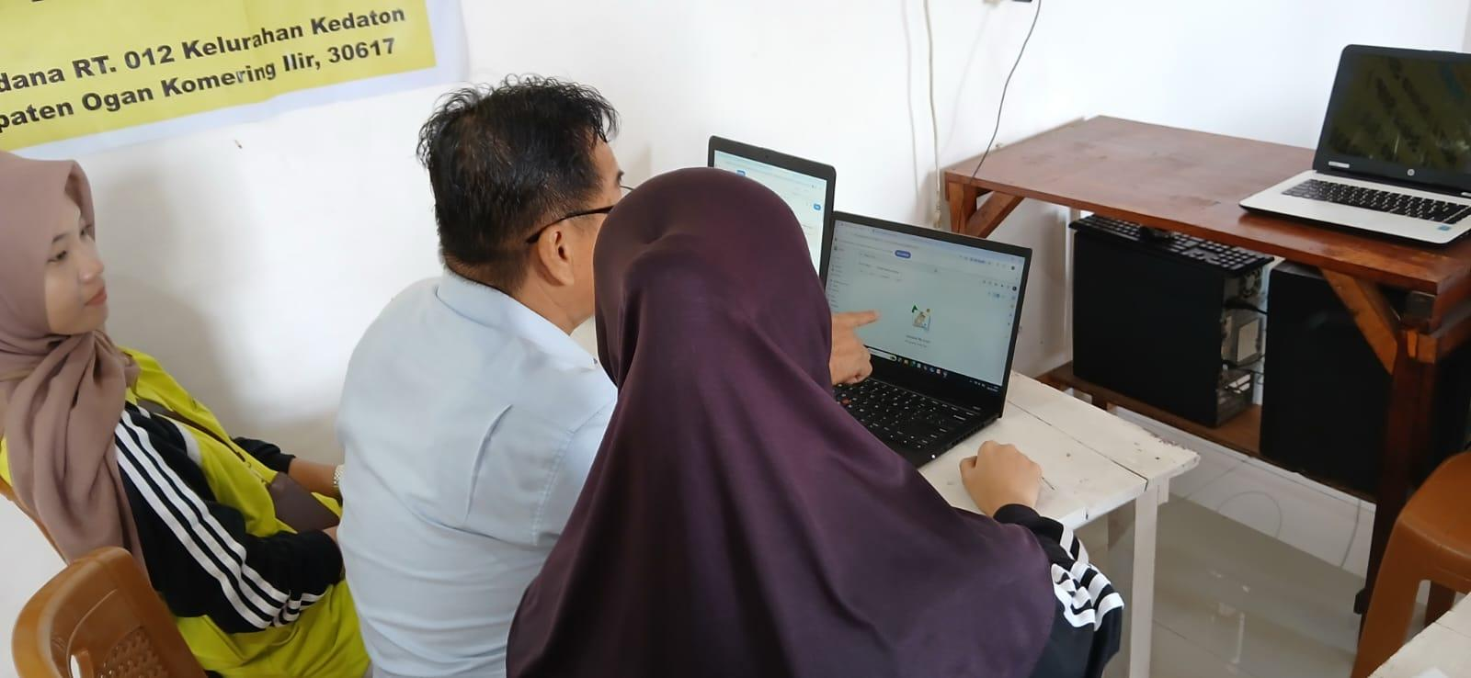

Gambar 11. Membuat Sistem Administrasi Digital Google Drive

- Sosialisasi Sistem Administrasi Digital Ijazah Kesetaraan Paket A, Paket B dan Paket C Menggunakan Google Drive.
Kegiatan ini dilakukan pada Minggu ke IV bulan November s.d Minggu ke I bulan Desember 2025 dengan tujuan :
- Memberikan pemahaman kepada pengelola pendidikan kesetaraan tentang sistem administrasi digital ijazah;
- Melatih petugas administrasi dalam penggunaan Google Drive untuk pengarsipan, verifikasi, dan distribusi ijazah;
- Mewujudkan sistem penyimpanan dokumen yang aman, efisien, dan mudah diakses kapan pun.
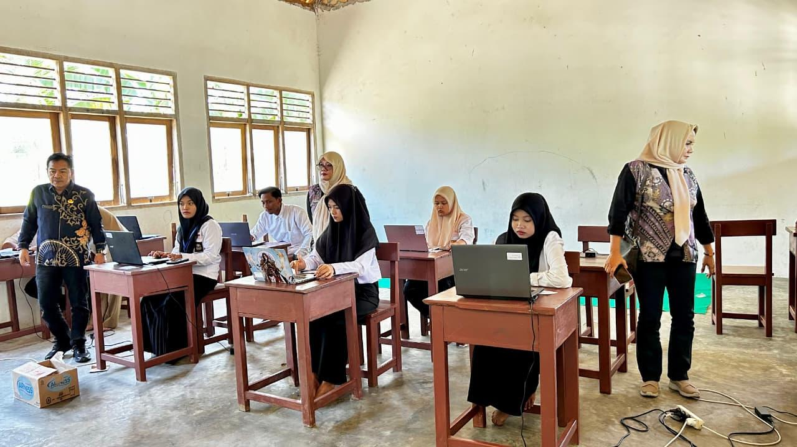
Gambar 12 Sosialisasi Sistem Administrasi Digital Google Drive

- MANFAAT AKSI PERUBAHAN

Manfaat dari Aksi Perubahan Sistem Administrasi Digital Ijazah Kesetaraan Paket A, Paket B dan Paket C Menggunakan Google Drive di Dinas Pendidikan Kabupaten Ogan Komering Ilir yaitu :
- Efisiensi Waktu dan Proses Administrasi
- Pengarsipan digital memungkinkan penyimpanan dan pencarian data ijazah lebih cepat dibanding sistem manual;
- Petugas tidak perlu lagi mencari dokumen fisik di lemari arsip — cukup dengan mengetik nama atau nomor ijazah di Google Drive;
- Proses penandatanganan, verifikasi, dan distribusi dokumen bisa dilakukan lebih cepat melalui tautan file.
- Keamanan dan Keberlanjutan Data
- Dokumen tersimpan secara cloud-based, sehingga tidak mudah hilang akibat kebakaran, banjir, atau kerusakan fisik;
- File di Google Drive dapat dilindungi dengan izin akses terbatas (hanya bisa dibuka oleh pihak tertentu);
- Versi dokumen dapat dipantau melalui riwayat revisi, memudahkan audit dan pengawasan.
- Kolaborasi yang Lebih Mudah
- Pihak terkait (Penilik, Operator Dapodik, Kepala PKBM, dan Dinas Pendidikan) dapat mengakses folder bersama sesuai hak akses;
- Komunikasi dan validasi data antar pihak menjadi lebih transparan dan cepat, tanpa perlu pertemuan tatap muka.
- Efisiensi Biaya
- Mengurangi penggunaan kertas, tinta, dan ruang penyimpanan fisik;
- Tidak perlu sering melakukan fotokopi atau pengiriman dokumen fisik antar instansi.
- Transparansi dan Akuntabilitas
- Semua dokumen digital terekam dengan jelas (tanggal unggah, siapa yang mengunggah, dan perubahan apa yang dilakukan);
- Dinas pendidikan bisa melakukan monitoring real time terhadap jumlah dan status ijazah kesetaraan.
- Mendukung Program Transformasi Digital Pemerintah
- Selaras dengan kebijakan SPBE (Sistem Pemerintahan Berbasis Elektronik) dan program digitalisasi layanan publik;
- Meningkatkan citra profesional dan modernisasi administrasi lembaga pendidikan nonformal.
- Kemudahan Akses bagi Alumni dan Pemangku Kepentingan
- Alumni dapat meminta salinan digital ijazahnya dengan mudah melalui tautan resmi;
- Mempermudah proses verifikasi ijazah oleh instansi penerima kerja atau lembaga pendidikan lanjutan.
Berikut adalah manfaat aksi perubahan dalam jangka pendek, menengah dan panjang :
- Manfaat Jangka Pendek
- Akses Dokumen Lebih Cepat
- Guru, panitia PKBM, dan admin dapat mengakses template, data peserta, dan scan dokumen kapan saja tanpa harus mencari berkas fisik;
- Mengurangi waktu tunggu untuk proses verifikasi.
- Efisiensi Pengumpulan Berkas
- Peserta didik atau admin dapat mengunggah dokumen langsung ke folder yang sudah disiapkan;
- Tidak perlu datang langsung membawa berkas hardcopy.
- Mengurangi Risiko Kehilangan Berkas
- Semua dokumen tersimpan secara digital, sehingga risiko hilang, rusak, atau tercecer sangat rendah.
- Sinkronisasi dan Kolaborasi Lebih Mudah
- Semua pihak (kepala PKBM, admin, tutor, operator) bisa bekerja pada file yang sama secara real time;
- Memudahkan koordinasi tanpa harus bertukar file secara manual.
- Proses Administrasi Menjadi Lebih Cepat
- Upload, cek, revisi, dan validasi dokumen dapat dilakukan dalam hitungan menit;
- Mengurangi antrean dan waktu proses administratif.
- Hemat Biaya dan Kertas
- Mengurangi penggunaan kertas, tinta, map, dan biaya fotokopi;
- Lebih ramah lingkungan dan ekonomis.
- Transparansi Proses
- Semua tahapan dan dokumen dapat dipantau oleh pihak terkait melalui Google Drive;
- Meminimalkan kesalahan input dan meningkatkan akuntabilitas.
- Mempermudah Pembuatan Arsip Digital
- Semua dokumen langsung tersimpan terstruktur dan dapat dicadangkan;
- Mempermudah penyusunan laporan jangka pendek.
- Manfaat Jangka Menengah
- Peningkatan Akurasi dan Kualitas Data
- Dengan sistem digital yang rapi dan terstandar, kesalahan input data dapat ditekan secara signifikan;
- Data ijazah dan peserta lebih mudah diverifikasi dan ditelusuri.
- Terbangunnya Budaya Kerja Digital di PKBM
- Tutor, admin, dan pengelola terbiasa dengan alur kerja berbasis digital;
- Proses administrasi menjadi lebih modern dan profesional.
- Integrasi Data yang Lebih Baik
- File dan arsip digital yang sudah tertata memudahkan integrasi dengan Dapodik, Emis, atau sistem pendataan lainnya;
- Mempercepat proses penyusunan laporan ke dinas.
- Percepatan Pelayanan kepada Peserta Didik
- Waktu penyelesaian administrasi ijazah berkurang karena proses lebih efisien;
- Peserta didik menerima layanan lebih cepat dan tanpa hambatan administratif.
- Pengurangan Beban Kerja Administratif
- Admin tidak lagi menghabiskan banyak waktu untuk mencari, menyalin, atau mengarsipkan dokumen fisik;
- Waktu yang tersedia dapat dialihkan untuk pelayanan atau pengembangan program.
- Penurunan Biaya Operasional
- Pengurangan penggunaan kertas, tinta, dan penyimpanan fisik memberikan penghematan biaya secara berkelanjutan;
- Sistem digital mengurangi kebutuhan ruang arsip.
- Keamanan dan Backup Data Lebih Terjamin
- Google Drive menyediakan sistem backup otomatis sehingga data penting tidak mudah hilang;
- Lebih aman dari kerusakan fisik (banjir, kebakaran, rayap, dll).
- Kolaborasi yang Lebih Stabil Antar Tim
- Tim administrasi, tutor, dan pimpinan dapat mengakses berkas dengan peran serta hak akses yang jelas;
- Proses validasi dan review dokumen lebih cepat karena tidak memerlukan pertemuan fisik.
- Fondasi untuk Pengembangan Sistem Digital Lainnya
- Penggunaan Google Drive mendorong PKBM untuk mengembangkan sistem digital lanjutan seperti :
- Formulir Online;
- Sistem Informasi PKBM;
- Otomasi Laporan;
- Database Lulusan.
- Manfaat Jangka Panjang
- Terwujudnya Sistem Administrasi Ijazah yang Terstandarisasi dan Berkelanjutan
- Sistem digital membentuk pola kerja yang konsisten, terdokumentasi, dan mudah direplikasi;
- Menjadi standar operasional baku (SOP) yang dapat diterapkan generasi staf berikutnya.
- Meningkatkan Profesionalitas dan Citra Lembaga
- PKBM terlihat lebih modern, transparan, dan akuntabel dalam pengelolaan dokumen akademik;
- Meningkatkan kepercayaan masyarakat, peserta didik, dan mitra (dinas, sekolah, lembaga lain).
- Membangun Arsip Digital Lulusan yang Komprehensif
- Database ijazah dan kelengkapan dokumen tersimpan jangka panjang;
- Memudahkan pelacakan alumni, keperluan verifikasi, dan layanan legalisasi ijazah kapan pun.
- Mempermudah Audit dan Pemeriksaan dari Dinas atau Lembaga Pengawas
- Karena dokumen sudah tersimpan digital dan terstruktur, audit dapat dilakukan lebih cepat dan tanpa kerumitan;
- Mengurangi risiko temuan akibat hilangnya dokumen.
- Penguatan Tata Kelola dan Pengambilan Keputusan Berbasis Data
- Data lulusan dari tahun ke tahun dapat dianalisis untuk pengembangan program;
- Membantu PKBM menentukan kebutuhan sumber daya, peningkatan program pembelajaran, dan strategi layanan.
- Penghematan Sumber Daya Secara Berkelanjutan
- Penurunan biaya operasional (kertas, tinta, arsip fisik) berlangsung terus-menerus.
- Ruang fisik untuk penyimpanan dokumen dapat dialihkan untuk fungsi pembelajaran atau layanan.
- Kemudahan Adaptasi Teknologi Baru
- Dengan budaya digital yang sudah terbentuk, PKBM lebih siap mengadopsi inovasi baru seperti :
- Sistem informasi manajemen (SIM PKBM);
- Otomasi legalisir digital;
- Integrasi dengan platform cloud lain.
- Terbangunnya Ekosistem Kerja yang Efisien dan Kolaboratif
- Kolaborasi antar staf meningkat karena sistem sudah digital, terbuka, dan mudah diakses;
- Mengurangi potensi konflik atau miskomunikasi terkait dokumen administrasi.
- Mendukung Transformasi Pendidikan Nonformal di Era Digital
- PKBM menjadi contoh penerapan Digital Transformation di sektor pendidikan kesetaraan;
- Membantu pemerintah mempercepat target digitalisasi layanan administrasi pendidikan.
- Meningkatkan Kepuasan Peserta Didik dan Alumni
- Layanan administrasi yang lebih cepat, rapi, dan mudah diakses meningkatkan kualitas layanan jangka panjang;
- Alumni merasa terbantu karena akses yang lebih mudah untuk kebutuhan dokumen di masa depan.

- IMPLEMENTASI PENGEMBANGAN KOMPETENSI DALAM AKSI PERUBAHAN

Pengembangan kompetensi Tim merupakan hal yang sangat penting dalam aksi perubahan. Inovasi yang ditawarkan telah menuntut peningkatan kapasitas tim yang lebih baik dalam hal penggunaan teknologi digital. Adapun kebutuhan kompetensi baru yang diperlukan pada unit organisasi dan strategi pengembangannya dapat dilihat pada Tabel dibawah ini;

  - Implementasi Pengembangan Tim Efektif

Membangun Tim Efektif pada Aksi Perubahan merupakan kunci utama dalam mencapai hasil yang optimal. Tim Efektif terdiri dari individu-individu yang memiliki kompetensi yang tepat, bekerja sama dengan baik, dan memiliki tujuan yang sama. Berikut beberapa strategi untuk mengimplementasikan pengembangan kompetensi tim efektif dalam Aksi Perubahan :
        - Menentukan Kebutuhan Kompetensi
Langkah pertama adalah menentukan kebutuhan kompetensi tim. Hal ini dilakukan dengan menganalisis Aksi Perubahan yang dikerjakan, mengidentifikasi keterampilan dan pengetahuan yang dibutuhkan untuk menyelesaikan Aksi Perubahan, dan menilai kompetensi yang dimiliki oleh anggota tim saat ini.
        - Menyusun Program Pengembangan Kompetensi
Setelah mengetahui kebutuhan kompetensi tim, langkah selanjutnya adalah menyusun program pengembangan kompetensi. Program ini harus dirancang untuk memenuhi kebutuhan individu dan tim, serta selaras dengan tujuan Aksi Perubahan. Program ini dapat mencakup berbagai kegiatan, seperti :
- Mentoring: Mentoring dapat membantu anggota tim untuk mengembangkan keterampilan dan pengetahuan mereka dengan bimbingan dari anggota tim yang lebih berpengalaman.
- Self-study: Anggota tim dapat didorong untuk mempelajari keterampilan dan pengetahuan baru secara mandiri melalui buku, artikel, online course, dan lainnya.

  - Strategi Pengembangan Kompetensi Dalam Aksi Perubahan

Pengembangan kompetensi Tim merupakan hal yang sangat penting dalam aksi perubahan. Inovasi yang ditawarkan telah menuntut peningkatan kapasitas tim yang lebih baik dalam hal penggunaan teknologi digital. Adapun kebutuhan kompetensi baru yang diperlukan pada unit organisasi dan strategi pengembangannya dapat dilihat pada Tabel dibawah ini ;

No | Pihak Terdampak  Aksi Perubahan | Kompetensi yang  Dibutuhkan | Cara Pengembangan Kompetensi (klasikal/non klasikal)
1 | Aparatur Bidang Pendidikan Anak Usia Dini dan Pendidikan Masyarakat | Penguasaan sistem dan teknologi informasi terkait Aplikasi Google Drive | 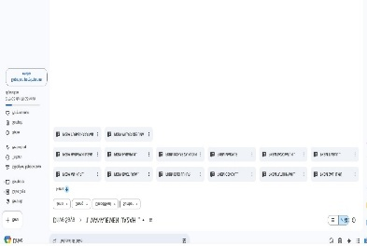
2 | Lembaga PKBM | Pemahaman penggunaan teknologi untuk men scan dokumen Ijazah Kesetaraan Paket A, B dan C dan di upload ke google drive yang sudah diakses | 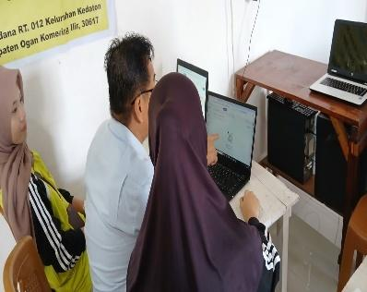

Tabel 5. Rencana Pengembangan Kompetensi Dri

BAB IV
KEBERLANJUTAN AKSI PERUBAHAN

- LATAR BELAKANG KEBERLANJUTAN

Setelah sistem administrasi digital menggunakan Google Drive berhasil diterapkan pada tahap awal, dibutuhkan strategi keberlanjutan agar inovasi ini tidak hanya berjalan saat aksi perubahan berlangsung, tetapi terus digunakan, dikembangkan, dan disempurnakan oleh PKBM dan pemangku kepentingan terkait. Keberlanjutan penting agar :
- Proses administrasi ijazah tetap efisien dan rapi;
- Pengarsipan digital terjaga dan mudah diakses;
- PKBM terus menerapkan standar administrasi yang baik;
- Risiko kehilangan dan kerusakan berkas dapat diminimalkan.

- STRATEGI KEBERLANJUTAN AKSI PERUBAHAN

- Aspek Kelembagaan
- Penetapan SOP permanen untuk administrasi digital ijazah;
- Integrasi sistem digital dalam regulasi internal PKBM dan Dinas terkait;
- Penerbitan SK Penanggung Jawab Sistem (admin Drive, verifikator data);
- Menjadikan sistem digital sebagai standar baku layanan administrasi kesetaraan.
- Aspek SDM (Sumber Daya Manusia)
- Pelatihan berkala untuk operator PKBM terkait penggunaan Google Drive;
- Penunjukan admin cadangan untuk menghindari ketergantungan pada satu orang;
- Peningkatan kapasitas SDM melalui;
- Pemberian panduan sederhana bagi operator baru.

- Aspek Teknologi
- Menjaga struktur folder tetap rapi dan konsisten setiap tahun kelulusan;
- Melakukan backup rutin (mingguan / bulanan) ke Drive lembaga atau penyimpanan cadangan;
- Evaluasi dan penambahan fitur pendukung seperti;
- Optimalisasi kapasitas penyimpanan Drive agar tidak penuh.
- Aspek Koordinasi dan Kemitraan
- Memperkuat koordinasi dengan seluruh PKBM di Kabupaten / Kota melalui;
- Melakukan kolaborasi dengan Dinas Pendidikan dan penilik untuk pengawasan dan evaluasi.
- Aspek Monitoring dan Evaluasi Berkelanjutan
- Pelaksanaan Monitoring & Evaluasi rutin, minimal setiap 3 bulan.
- Pembuatan laporan perkembangan implementasi sistem digital;
- Analisis kendala berulang dan penyusunan solusi bersama PKBM;
- Revisi SOP bila ditemukan proses yang perlu disederhanakan;
- Pemberian umpan balik kepada PKBM untuk peningkatan kualitas layanan administrasi.
- Aspek Penguatan Budaya Kerja
- Menumbuhkan budaya kerja paperless yang efektif dan efisien;
- Menjadikan digitalisasi sebagai bagian dari budaya inovasi di PKBM;
- Mendorong setiap operator untuk berorientasi pada kualitas, kecepatan, dan ketertiban.

- OUTPUT KEBERLANJUTAN

Dengan strategi keberlanjutan ini, diharapkan Sistem Administrasi Digital terus berjalan dan berkembang menghasilkan :
- Arsip ijazah yang aman dan terdokumentasi setiap tahun;
- PKBM yang konsisten mengikuti SOP pengelolaan digital;
- Proses verifikasi lebih cepat, transparan, dan efisien;
- Database peserta didik kesetaraan terkelola secara profesional.
- Pelayanan administrasi yang lebih akuntabel dan dapat dipertanggungjawabkan.

- INDIKATOR KEBERHASILAN JANGKA PANJANG

- 100% PKBM menggunakan sistem digital secara mandiri;
- Berkurangnya kesalahan administrasi minimal 70% dalam 1 tahun;
- Kecepatan layanan administrasi meningkat minimal 50%;
- Semua berkas peserta tersimpan aman pada drive setiap tahun;

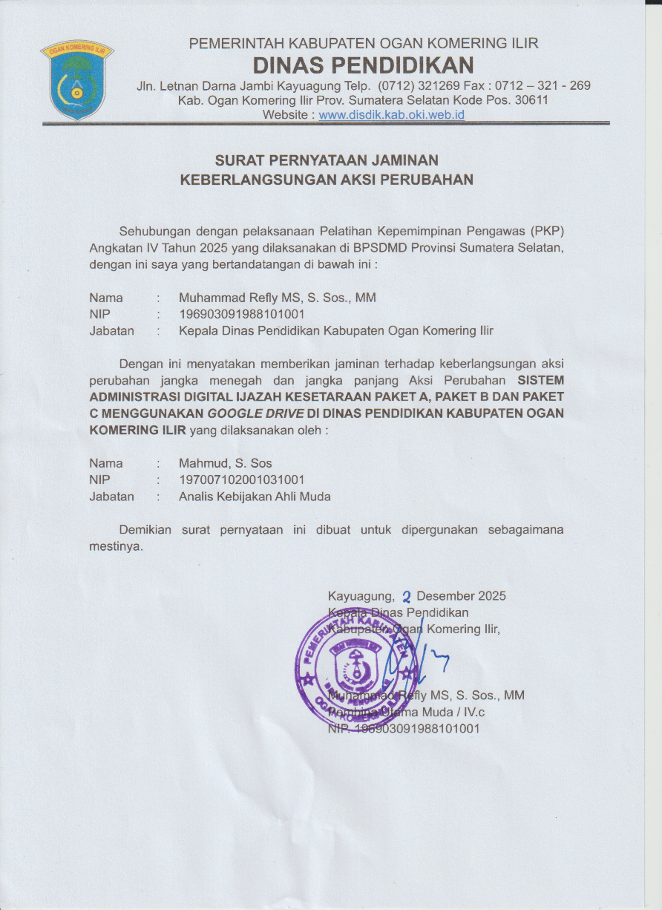

Gambar 13. Surat Pernyataan Keberlanjutan Aksi Perubahan

BAB V
KETERKAITAN DENGAN MATA PELATIHAN PILIHAN

Mata pelatihan pilihan yang di ambil untuk menunjang keberhasilan aksi perubahan Sistem Administrasi Digital Ijazah Kesetaraan Paket A, Paket B dan Paket C Menggunakan Google Drive di Dinas Pendidikan Kabupaten Ogan Komering Ilir ini bersumber dari website ASN Berpijar. Adapun mata pelatihan tersebut adalah :

- Gender Equality, Disability, and Social Inclusion (GEDSI)
Aksi perubahan digitalisasi administrasi ijazah kesetaraan memerlukan dukungan berbagai pihak, termasuk PKBM, operator, peserta didik, dan pengawas. Untuk memastikan seluruh pihak dapat berpartisipasi dan memperoleh manfaat secara adil, pendekatan Gender Equality, Disability, and Social Inclusion (GEDSI) menjadi sangat penting. Penerapan GEDSI membantu memastikan bahwa transformasi digital:
- Tidak memunculkan kesenjangan baru,
- Dapat diakses oleh semua;
- Berjalan inklusif;
- Dan memberikan kesempatan yang sama kepada setiap PKBM, operator dan peserta didik.
Pendekatan GEDSI sangat penting untuk memastikan bahwa digitalisasi administrasi ijazah tidak hanya modern secara teknologi, tetapi juga adil, inklusif, dan berorientasi pada hak semua individu.
Dengan mengintegrasikan GEDSI ke dalam seluruh tahapan aksi perubahan, Sistem Administrasi Digital Ijazah Kesetaraan Paket A, B, dan C menjadi :
- Lebih mudah diakses;
- Digunakan oleh siapa saja;
- Meningkatkan mutu layanan;
- Memberikan manfaat merata kepada seluruh PKBM.

- Keterampilan Digital (Digital Skill) dalam Penyusunan Kebijakan
Penerapan Sistem Administrasi Digital Ijazah Kesetaraan berbasis Google Drive membutuhkan dukungan kebijakan yang tepat, cepat, dan adaptif. Dalam era transformasi digital, penyusunan kebijakan tidak lagi hanya mengandalkan kemampuan administratif, tetapi juga keterampilan digital (digital skill) yang memadai. Keterampilan digital sangat penting untuk memastikan bahwa kebijakan yang dibuat :
- Efektif;
- Mudah diterapkan;
- Responsif terhadap kebutuhan lapangan;
- Relevan dengan perkembangan teknologi;
- Inklusif untuk seluruh PKBM.
Keterampilan digital merupakan fondasi utama dalam penyusunan kebijakan administrasi digital ijazah kesetaraan. Dengan penguasaan digital skills yang baik, kebijakan menjadi lebih:
- Efektif;
- Aksesibel;
- Aman;
- Mudah diterapkan;
- Berdampak jangka panjang.
Digital skill bukan hanya kemampuan teknis, tetapi kemampuan strategis yang memastikan keberhasilan sistem administrasi digital menggunakan Google Drive di seluruh PKBM, sehingga layanan pendidikan kesetaraan berjalan lebih modern, efisien, dan profesional.
- Pengelolaan Konflik Kepentingan
Transformasi administrasi ijazah kesetaraan dari sistem manual menuju digital seringkali melibatkan banyak pihak: pengelola PKBM, operator, pengawas, dinas pendidikan, hingga peserta didik. Perbedaan peran, persepsi, dan kepentingan seringkali menimbulkan konflik kepentingan (conflict of interest) dalam penyusunan dan implementasi kebijakan. Oleh karena itu, penting untuk menerapkan mekanisme pengelolaan konflik kepentingan agar kebijakan digitalisasi :
- Objektif;
- Transparan;
- Dapat diterima semua pihak;
- Tidak menguntungkan pihak tertentu;
- Efektif dan berkelanjutan.
Pengelolaan konflik kepentingan adalah elemen penting dalam penyusunan kebijakan digitalisasi administrasi ijazah kesetaraan. Dengan menerapkan prinsip transparansi, etika, pelibatan pemangku kepentingan, serta pengaturan akses yang adil, kebijakan dapat berjalan efektif, diterima semua pihak, dan mendukung keberhasilan serta keberlanjutan aksi perubahan. Pendekatan ini memastikan bahwa sistem administrasi digital tidak hanya modern dan efisien, tetapi juga adil, transparan, dan bebas dari kepentingan pribadi.
- Resiliensi Diri (Self Resilence)
Penyusunan kebijakan dalam program digitalisasi administrasi ijazah kesetaraan bukan hanya soal kemampuan teknis dan manajerial, tetapi juga memerlukan resiliensi diri (self-resilience) dari pemimpin perubahan. Transformasi digital sering menghadapi resistensi, hambatan teknis, keterbatasan SDM, dan tekanan waktu. Pemimpin yang tidak memiliki ketangguhan diri akan kesulitan mempertahankan arah perubahan. Resiliensi diri menjadi faktor penting agar penyusunan kebijakan dapat berjalan :
- Konsisten;
- Objektif;
- Adaptif terhadap perubahan;
- Tetap fokus meskipun menghadapi tantangan;
Resiliensi diri merupakan kompetensi kunci dalam penyusunan kebijakan digitalisasi administrasi ijazah kesetaraan. Tanpa ketangguhan mental, fokus, dan kemampuan beradaptasi, kebijakan tidak akan berjalan maksimal. Resiliensi diri memungkinkan pemimpin :
- tetap stabil dalam tekanan,
- memecahkan masalah secara kreatif,
- menggerakkan stakeholder,
- dan menjaga arah perubahan tetap konsisten.
Dengan resiliensi yang kuat, Aksi Perubahan Sistem Administrasi Digital Ijazah Kesetaraan menggunakan Google Drive akan berjalan lebih efektif, diterima luas, dan berkelanjutan.

Keterkaitan Aksi perubahan yang dilakukan dengan mata pelatihan pilihan yang diambil dijelaskan pada tabel sebagai berikut :

NO | MATA PELATIHAN | JALUR PEMBELAJARAN | HUBUNGAN DENGAN AKSI PERUBAHAN | SUMBER PEMBELAJARAN
1. | Gender Equality, Disability, and Social Inclusion (GEDSI) | Belajar Mandiri | Dengan Aksi Perubahan ini maka sistem digital mengurangi potensi bias gender dari petugas, karena layanan lebih otomatis, terstandar, dan transparan | 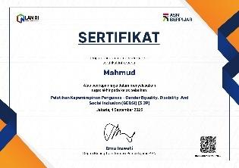
2. | Keterampilan Digital (Digital Skill) dalam Penyusunan Kebijakan | Belajar Mandiri | Dengan Aksi Perubahan ini maka digital skill memungkinkan penyusun kebijakan membuat SOP yang :  - jelas  - sesuai alur kerja digital  - mudah diimplementasikan oleh petugas PKBM  - terukur dari sisi waktu dan resiko | 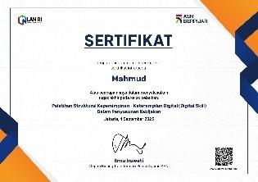
3. | Pengelolaan Konflik Kepentingan | Belajar Mandiri | Dengan Aksi Perubahan ini maka dokumen yang tersimpan di Google Drive dapat diverifikasi berdasarkan :  - Data faktual  - Timestamp  - Alur standar  - Mengurangi pengaruh relasi atau tekanan pihak tertentu | 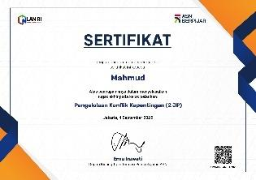
4. | Resiliensi Diri (Self Resilence) | Belajar Mandiri | Dengan Aksi Perubahan ini maka resiliensi membantu petugas :  - belajar sendiri cara menggunakan Google Drive  - mencari tutorial  - bertanya dan berkolaborasi dengan rekan kerja | 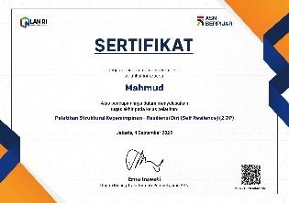

Tabel 5. Keterkaitan mata pelatihan dengan Aksi Perubahan

BAB VI
DISEMINASI DAN PUBLIKASI AKSI PERUBAHAN

  - PENERAPAN STRATEGI KOMUNIKASI

Aksi Perubahan Sistem Administrasi Digital Ijazah Kesetaraan Paket A, Paket B dan Paket C Menggunakan Google Drive di Dinas Pendidikan Kabupaten Ogan Komering Ilir dapat dihubungkan dengan penerapan strategi komunikasi yang efektif. Strategi Komunikasi yang efektif akan memainkan peran kunci dalam menyampaikan informasi, mempengaruhi perilaku dan meningkatkan kualitas, efektifitas, dan efisiensi pelayanan yang diberikan.
Adapun sasaran penerapan strategi komunikasi dalam aksi perubahan ini yaitu :
- Lembaga PKBM di Kabupaten Ogan Komering Ilir;
- ASN di Bidang Pendidikan Anak Usia Dini dan Pendidikan Masyarakat.
Strategi komunikasi yang diterapkan terbagi menjadi dua kategori komunikasi, baik internal maupun eksternal yaitu :
          - Komunikasi Internal
- Pembuatan SK Tim Efektif Aksi Perubahan;
- Penyusunan dan pemilahan Dokumen Ijazah Kesetaraan Paket A, B dan C;
- Pembuatan google drive;
- Rapat koordinasi dengan Tim Efektif;
- Sosialisasi penggunaan Google Drive.

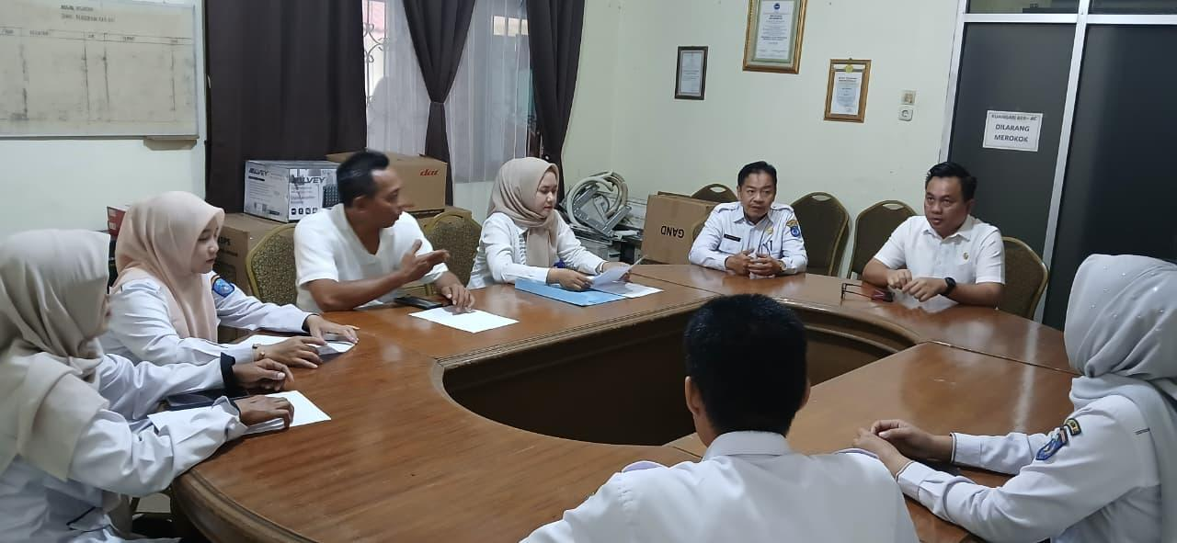
Gambar 14. Rencana Pembuatan SK Tim Efektif
          - Komunikasi Eksternal
- Koordinasi dengan Lembaga PKBM terkait rencana digitalisasi Ijazah Kesetaraan;
- Sosialisasi google drive kepada lembaga PKBM.

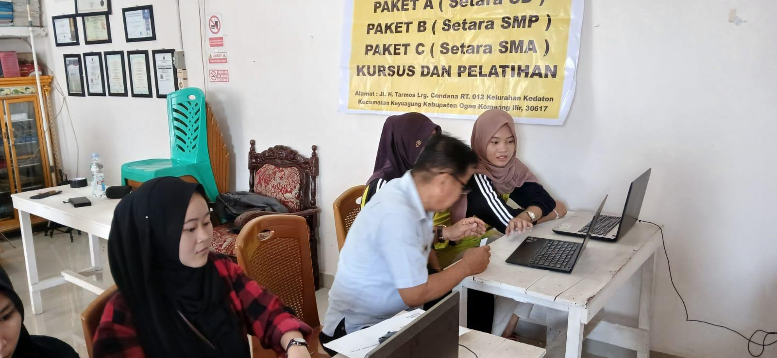

Gambar 15. Sosialisasi Penggunaan Google Drive

  - KEBERHASILAN MENDAPAT DUKUNGAN

Dalam pelaksanaan Aksi Perubahan ini, gaya kepemimpinan lain yang diterapkan adalah partisipatif yaitu menciptakan kerja sama dan kolaborasi, menumbuhkan rasa loyalitas,dan partisipatif anggota Tim. Implementasi aksi perubahan yang telah dilakukan memberikan dampak terhadap pergerakan stakeholder yang bergerak menuju ke arah yang lebih baik. Terjadi perpindahan Stakeholders dari kuadran Latent menuju kuadran Promotor yaitu Dinas Kearsipan dan Perpustakaan, Camat dan Kepala Desa dikarekan adanya kepentingan kepentingan terkait pembuatan google drive.
Sedangkan bagi aphetetis media masa lokal dengan adanya Pengembangan Website ini dapat membantu media masa lokal tersebut dalam mencari berita valid dan informasi yang jelas berasal dari sumbernya langsung. Dalam uji coba Sistem Digitalisasi Ijazah Kesetaraan menggunakan google drive Lembaga PKBM juga merasa terbantu dalam memfasilitasi masyarakat dalam berkoordinasi dengan Dinas Pendidikan Kabupaten Ogan Komering Ilir terkait dokumen Ijazah Kesetaraan.

LATENT :
Dinas Kearsipan dan Perpustakaan
Camat
Kepala Desa
APHETETIS :
LSM
Wartawan
DEFENDER :
Lembaga PKBM
Gambar 16
Stakeholder sebelum Aksi Perubahan

PROMOTED :
Kepala Dinas Pendidikan
Sekretaris Pendidikan
Kabid PAUD dan Dikmas
Pelaksana

LATENT :
PROMOTED :
Kepala Dinas Pendidikan
Sekretaris Pendidikan
Kabid PAUD dan Dikmas
Pelaksana
Dinas Kearsipan dan Perpustakaan
Camat
Kepala Desa
Lembaga PKBM
APHETETIS :
DEFENDER :
Gambar 17
Stakeholder sesudah Aksi Perubahan

BAB VII
PELAKSANAAN PENGEMBANGAN POTENSI DIRI

- PEMETAAN SIKAP PERILAKU KEPEMIMPINAN DAN STARTEGI PENGEMBANGAN

Terdapat 3 (tiga) kompetensi inti yang mempresentasikan aspek sikap perilaku peserta diklat kepemimpinan, yaitu :

- Integritas
Mengacu pada Peraturan Menteri Pendayagunaan Aparatur Negara dan Reformasi Birokrasi Republik Indonesia Nomor 38 Tahun 2017 tentang Standar Kompetensi Jabatan Aparatur Sipil Negara yang menjelaskan pengertian integritas adalah Konsisten berperilaku selaras dengan nilai, norma dan/atau etika organisasi, dan jujur dalam hubungan dengan manajemen, rekan kerja, bawahan langsung, dan pemangku kepentingan, menciptakan budaya etika tinggi, bertanggungjawab atas tindakan atau keputusan beserta risiko yang menyertainya. Kompetensi Integritas mempunyai 6 (enam) sub komponen sebagai berikut :
              - Tanggung jawab;
              - Komitmen;
              - Kedisiplinan;
              - Kejujuran;
              - Konsistensi;
              - Pengambilan keputusan.

- Kerjasama

Menurut Peraturan Menteri Pendayagunaan Aparatur Negara dan Reformasi Birokrasi Republik Indonesia Nomor 38 Tahun 2017 tentang Standar Kompetensi Jabatan Aparatur Sipil Negara adalah Kemampuan menjalin, membina, mempertahankan hubungan kerja yang efektif, memiliki komitmen saling membantu dalam penyelesaian tugas, dan mengoptimalkan segala sumberdaya untuk mencapai tujuan strategis organisasi.
Kerjasama terkait aksi perubahan memiliki banyak manfaat, antara lain memperkuat suara dan pengaruh dalam mencapai tujuan bersama, memperbesar jumlah sumber daya dan dukungan yang tersedia, serta meningkatkan efektivitas dan efisiensi dalam mencapai perubahan yang diinginkan. Dalam kerjasama terkait aksi perubahan, semua pihak yang terlibat bekerja sama dan berbagi sumber daya, informasi, dan strategi untuk menciptakan perubahan yang diinginkan. Kerjasama ini membutuhkan keterbukaan, kepercayaan, dan rasa saling menghargai antar anggota kerjasama.
Kompetensi kerjasama mempunyai 5 (lima) sub komponen sebagai berikut :
- Kerjasama internal;
- Kerjasama eksternal;
- Komunikasi;
- Fleksibilitas;
- Komitmen dalam tim.

- Mengelola Perubahan

Mengelola perubahan berdasarkan Peraturan Menteri Pendayagunaan Aparatur Negara dan Reformasi Birokrasi Republik Indonesia Nomor 38 Tahun 2017 tentang Standar Kompetensi Jabatan Aparatur Sipil Negara adalah Kemampuan dalam menyesuaikan diri dengan situasi yang baru atau berubah dan tidak bergantung secara berlebihan pada metode dan proses lama, mengambil tindakan untuk mendukung dan melaksanakan insiatif perubahan, memimpin usaha perubahan, mengambil tanggung jawab pribadi untuk memastikan perubahan berhasil diimplementasikan secara efektif.
Kompetensi mengelola perubahan mempunyai 5 (lima) sub komponen sebagai berikut :
              - Orientasi pelayanan;
              - Adaptabilitas;
              - Pengembangan diri dan orang lain;
              - Orientasi pada hasil;
              - Inisiatif.

Tiga kompetensi utama pemetaan sikap dan perilaku kepemimpinan di atas tidak dapat dipisahkan dari sub komponen pendukung di bawahnya. Dengan demikian, pemanfaatan hasil skoring atau pengolahan hasil pemetaan tetap akan disajikan dengan menampilkan profil skala pada setiap sub komponen pendukung. Perumusan item pernyataan yang akan muncul dalam kuesioner akan mewakili setiap sub komponen pendukung pada masing - masing kompetensi utama. Rumusan item pernyataan berdasarkan masing - masing kompetensi adalah sebagai berikut :
              - Kompetensi Integritas;
      - Tanggung jawab;
      - Komitmen;
      - Kedisiplinan;
      - Kejujuran;
      - Konsistensi.
      - Pengambilan Keputusan Dilematis
              - Kompetensi Kerjasama
- Kerjasama Internal;
- Kerjasama Eksternal;
- Komunikasi;
- Fleksibilitas;
- Komitmen Dalam Tim.
              - Kompetensi Mengelola Perubahan
- Orientasi Pelayanan;
- Adaptabilitas;
- Pengembangan Diri dan Orang lain;
- Orientasi pada hasil;
- Inisiatif.

Ketiga kompetensi di atas secara detail beserta penilaian assesment peserta ditampilkan dalam tabel berikut :

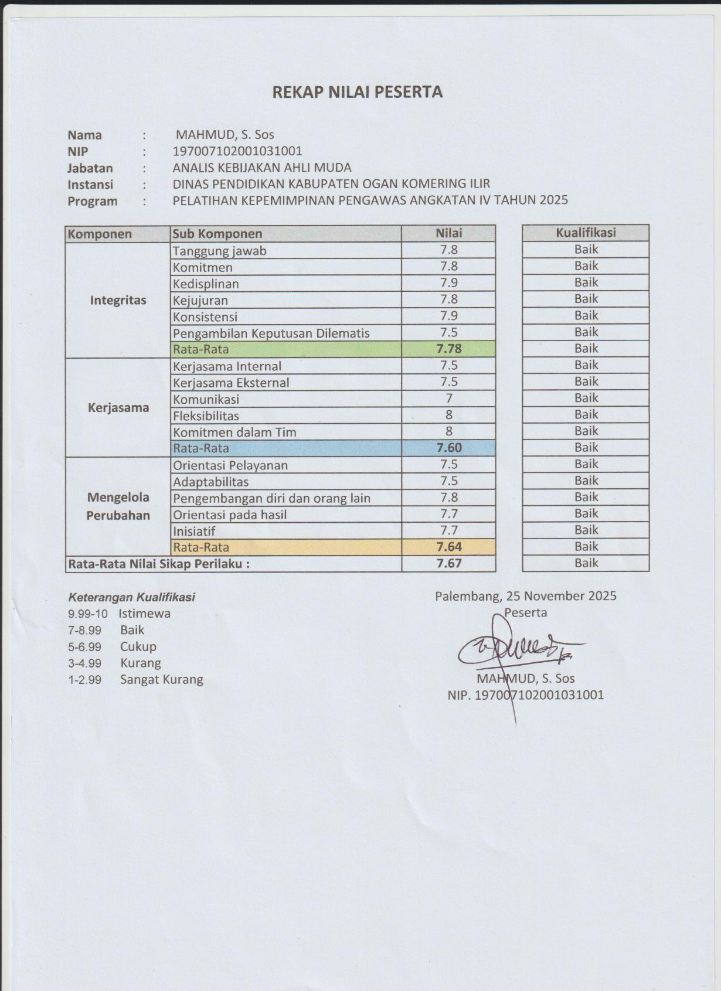

Tabel 6. Rekapitulasi Penilaian Peserta
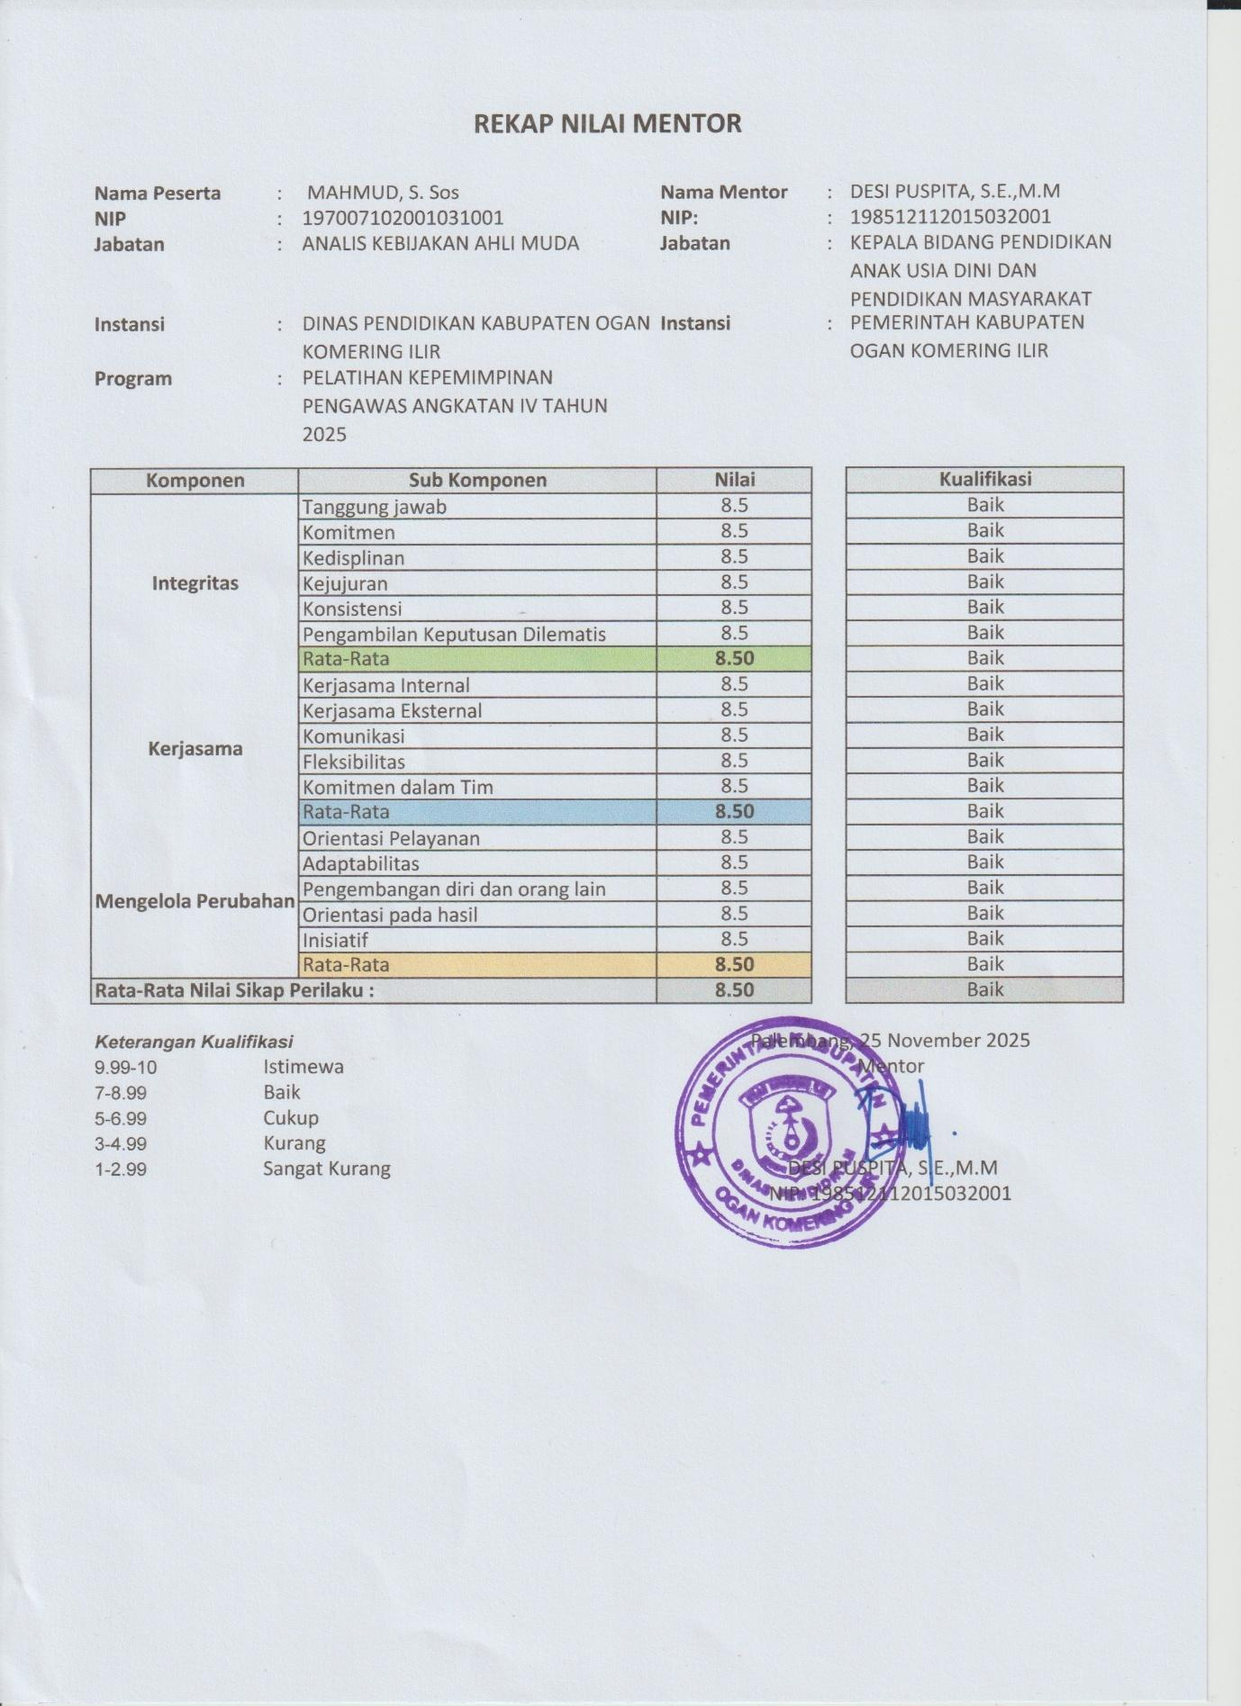

Tabel 7. Rekapitulasi Penilaian Mentor

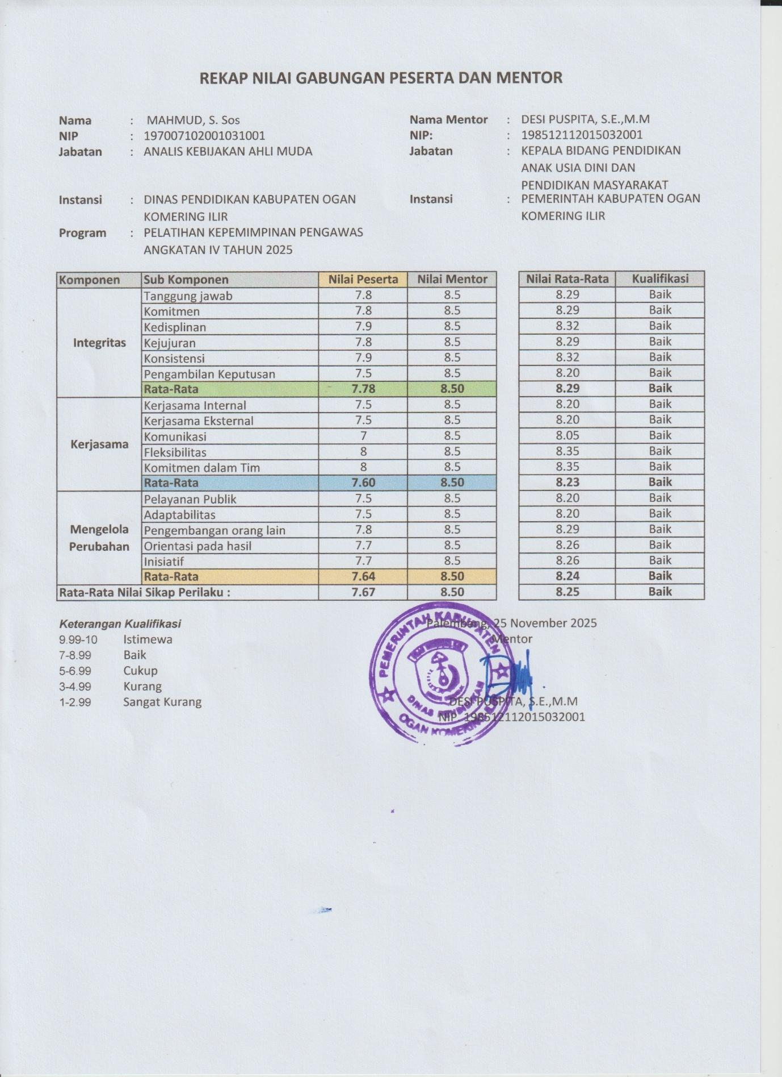

Tabel 8. Rekapitulasi Penilaian Gabungan

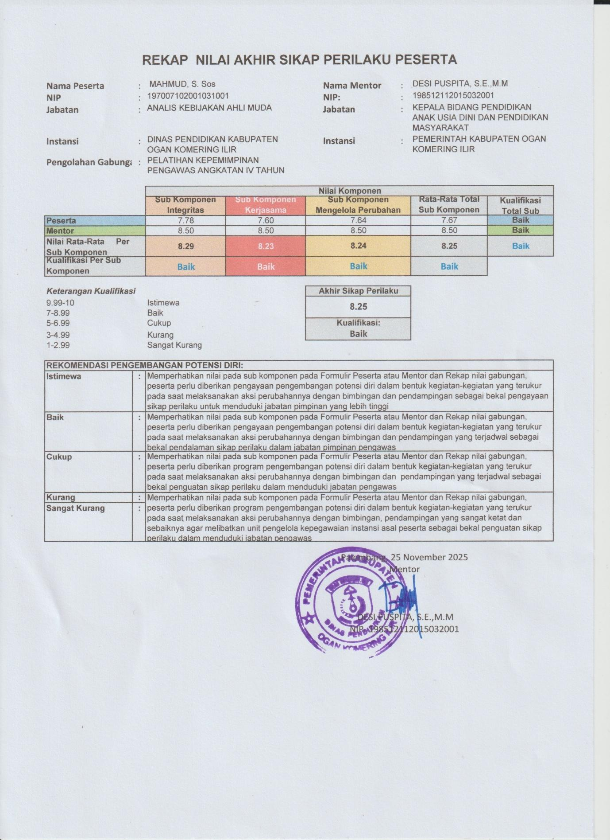

Tabel 9. Rekapitulasi Nilai Akhir Sikap Perilaku Peserta

Berdasarkan hasil rekap penilaian gabungan antara peserta dan mentor, maka terdapat beberapa aspek dari peserta yang dianggap perlu untuk dilakukan rencana pengembangan potensi diri, agar kedepan diharapkan bahwa peserta dapat memaksimalkan potensi diri yang ada dalam rangka pelaksanaan tugas dan wewenang di Dinas Pendidikan Kabupaten Ogan Komering Ilir. Aspek tersebut terdiri dari beberapa komponen dan sub komponen antara lain sebagai berikut :

No | Komponen | Sub Komponen | Nilai Rata-Rata
1 | Integritas | Pengambilan Keputusan | 8,29
2 | Kerja Sama | Komunikasi | 8,23
3 | Mengelola Perubahan | Orientasi Pada Hasil | 8,24

Tabel 10. Aspek peserta yang perlu dikembangkan

- PROSES DAN PROGRES HASIL PENGEMBANGAN POTENSI DIRI

Peserta dianggap perlu untuk membuat Laporan Pengembangan Potensi Diri agar dapat memiliki panduan dalam rangka meningkatkan komponen dan sub komponen yang memiliki nilai rata-rata paling rendah, pengembangan potensi diri tersebut dilakukan dengan cara penugasan individu dan melalui penugasan yang diberikan oleh atasan, seperti tertuang pada tabel rencana pengembangan potensi diri dibawah ini :

No | Komponen / sub  Komponen | Kegiatan Pengembangan Potensi Diri untuk Mendukung Pelaksanaan Aksi Perubahan | Kegiatan / Tahapan Aksi Perubahan | Waktu Pelaksanaan |  | Hasil
 |  |  |  | Rencana | Realisasi | Hasil
1 | Komponen : Integritas  Subkomponen:  Komitmen | Pengembangan Mandiri :  Pengembangan kompetensi integritas dengan sub komponen komitmen dengan cara berkomitmen dengan penandatangan pakta integritas dalam perannya sebagai project leader bersama dengan tim efektif pada penerapan aksi perubahan. | Pembentukan Tim Efektif Aksi Perubahan. | Minggu ke - IV bulan Oktober 2025 | Minggu ke - IV bulan Oktober 2025 | 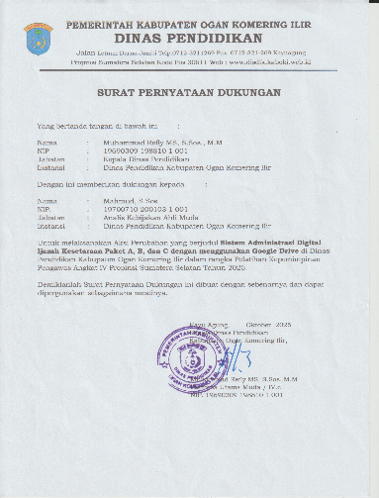
1 | Komponen : Integritas  Subkomponen:  Komitmen | Pengembangan Melalui Penugasan :  Pengembangan kompetensi integritas dengan sub komponen komitmen dengan cara membuat laporan pencapaian atas arahan dan petunjuk dari atasan dalam hal ini mentor. | Rapat koordinasi dengan Bidang Teknis  Sosialisasi sistem pengelolaan arsip dokumen | Minggu ke - IV bulan Oktober 2025  Minggu ke-IV Bulan November 2025 | Minggu ke - IV bulan Oktober 2025  Minggu ke-IV Bulan November 2025 | 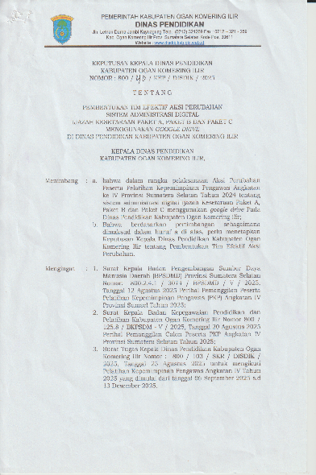
2 | Komponen : Kerjasama  Subkomponen:  Kerjasama Internal | Pengembangan Mandiri :  Rapat efektif berkala secara harian (daily meeting) bersama tim efektif dengan waktu pertemuan singkat yang dilaksanakan secara santai tapi serius dalam hal update progress pekerjaan untuk tujuan memperkuat kerjasama internal. | Setiap Tahapan Aksi Perubahan | Minggu ke-V Bulan Oktober 2025 | Minggu ke-V Bulan Oktober 2025 | 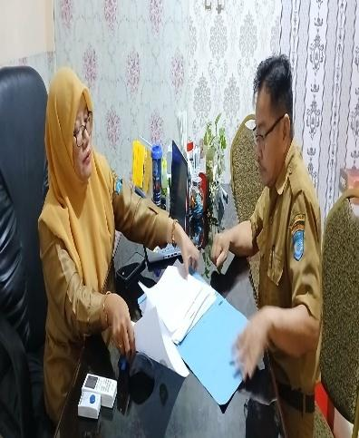
2 | Komponen : Kerjasama  Subkomponen:  Kerjasama Internal | Pengembangan Melalui Penugasan :  Komunikasi intens kepada atasan dalam hal ini mentor dalam rangka memohon arahan dan petunjuk untuk memperkuat kerjasama internal | Setiap Tahapan Aksi Perubahan | Minggu ke-V Bulan Oktober s.d Minggu ke-I bulan November 2025 | Minggu ke-V Bulan Oktober s.d Minggu ke-I bulan November 2025 | 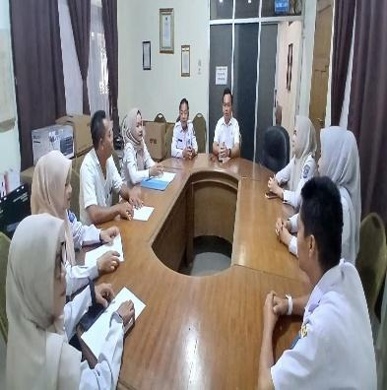
3 | Komponen : Mengelola Perubahan  Subkomponen:  Pelayanan Publik | Pengembangan Mandiri :  Mengubah kebiasaan dengan membuat standar jangka waktu pelayanan dengan memetakan ketersediaan dan kebutuhan dalam melakukan pelayanan di tiap bidang teknis. | Setiap tahapan aksi perubahan | Minggu ke-IV Bulan Oktober s.d Minggu ke-IV bulan November 2025 | Minggu ke-IV Bulan Oktober s.d Minggu ke-IV bulan November 2025 | 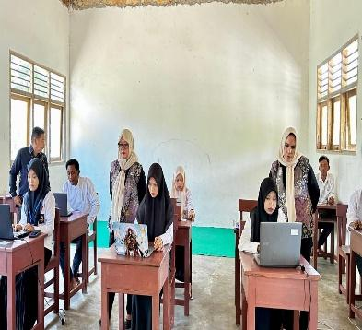
3 |  | Pengembangan Melalui Penugasan :  Membuat lembar work order mingguan terkait pelayanan publik untuk diisi atasan dalam hal ini mentor sebagai bentuk penugasan secara tertulis. | Setiap tahapan aksi perubahan | Minggu ke-IV bulan Oktober s.d Minggu ke-IV bulan November 2025 | Minggu ke-IV bulan Oktober s.d Minggu ke-IV bulan November 2025 | 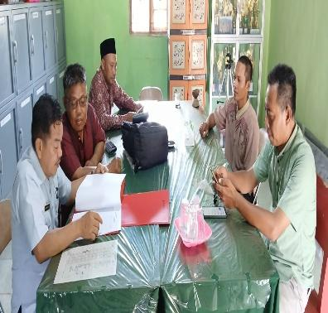

Tabel 11. Rencana Strategi Pengembangan Potensi Diri

BAB VIII
PENUTUP

- KESIMPULAN

Melalui implementasi Aksi Perubahan Sistem Administrasi Digital Ijazah Kesetaraan Paket A, Paket B dan Paket C Menggunakan Google Drive di Dinas Pendidikan Kabupaten Ogan Komering Ilir yang telah dilakukan didapat kesimpulan sebagai berikut :
- Penerapan sistem administrasi digital berhasil meningkatkan efisiensi kerja dalam proses pengelolaan ijazah kesetaraan. Proses pencatatan, penyimpanan, dan pendistribusian data ijazah menjadi lebih cepat, terstruktur, dan mudah diakses oleh petugas yang berwenang;
- Google Drive sebagai media penyimpanan data terbukti efektif dan fleksibel, memungkinkan pengelolaan dokumen secara terpusat, aman, serta dapat diakses kapan saja dan di mana saja. Hal ini mengurangi ketergantungan pada berkas fisik dan meminimalkan risiko kehilangan atau kerusakan dokumen;
- Kolaborasi dan koordinasi antarunit kerja meningkat, karena sistem digital mempermudah proses pengecekan, validasi, serta pelacakan status ijazah, sehingga alur kerja menjadi lebih transparan dan akuntabel;
- Kapasitas pegawai dalam pemanfaatan teknologi meningkat melalui kegiatan pendampingan dan pelatihan. Hal ini menumbuhkan budaya kerja yang lebih adaptif terhadap pemanfaatan teknologi digital dalam pelayanan administrasi;
- Implementasi sistem ini berkontribusi pada peningkatan kualitas pelayanan publik, khususnya layanan administrasi ijazah kesetaraan, sehingga masyarakat memperoleh layanan yang lebih cepat, tepat, dan dapat dipertanggungjawabkan.

- SARAN

Adapun saran agar Aksi Perubahan Sistem Administrasi Digital Ijazah Kesetaraan Paket A, Paket B dan Paket C Menggunakan Google Drive di Dinas Pendidikan Kabupaten Ogan Komering Ilir yang telah dilakukan adalah sebagai berikut :
- Perlu dilakukan pengembangan sistem secara berkelanjutan, baik dari sisi struktur folder, standar penamaan dokumen, maupun fitur pendukung lainnya, agar administrasi ijazah semakin tertata dan mudah ditelusuri;
- Meningkatkan keamanan data digital, misalnya dengan pengaturan hak akses yang lebih ketat, penggunaan autentikasi dua faktor, dan pemeriksaan berkala terhadap akun serta perangkat yang digunakan untuk mengakses dokumen;
- Memberikan pelatihan lanjutan kepada seluruh pegawai agar kemampuan dalam mengelola dokumen digital dan memanfaatkan fitur Google Drive semakin merata, sehingga kualitas layanan dapat terjaga dengan baik;
- Mengintegrasikan sistem digital ini dengan aplikasi atau platform resmi lain yang digunakan oleh Dinas Pendidikan, sehingga proses verifikasi, pendataan, dan pelaporan dapat dilakukan lebih cepat dan otomatis;
- Melakukan evaluasi rutin terhadap efektivitas penggunaan Google Drive dalam pengelolaan ijazah, untuk mengetahui kendala yang muncul dan menetapkan langkah perbaikan secara berkala;
- Meningkatkan kapasitas infrastruktur pendukung, seperti jaringan internet dan perangkat komputer, agar akses dokumen digital dapat dilakukan dengan lancar tanpa hambatan teknis.

